ПРИЛОЖЕНИЕ № 2
к документации об открытом аукционе
№ 2А/22 от 24 мая 2022 г.
Графическая часть
ЛОТ № 1
Рекламная стела
г. Кемерово, ул. Баумана, восточнее здания № 4а РК № 7
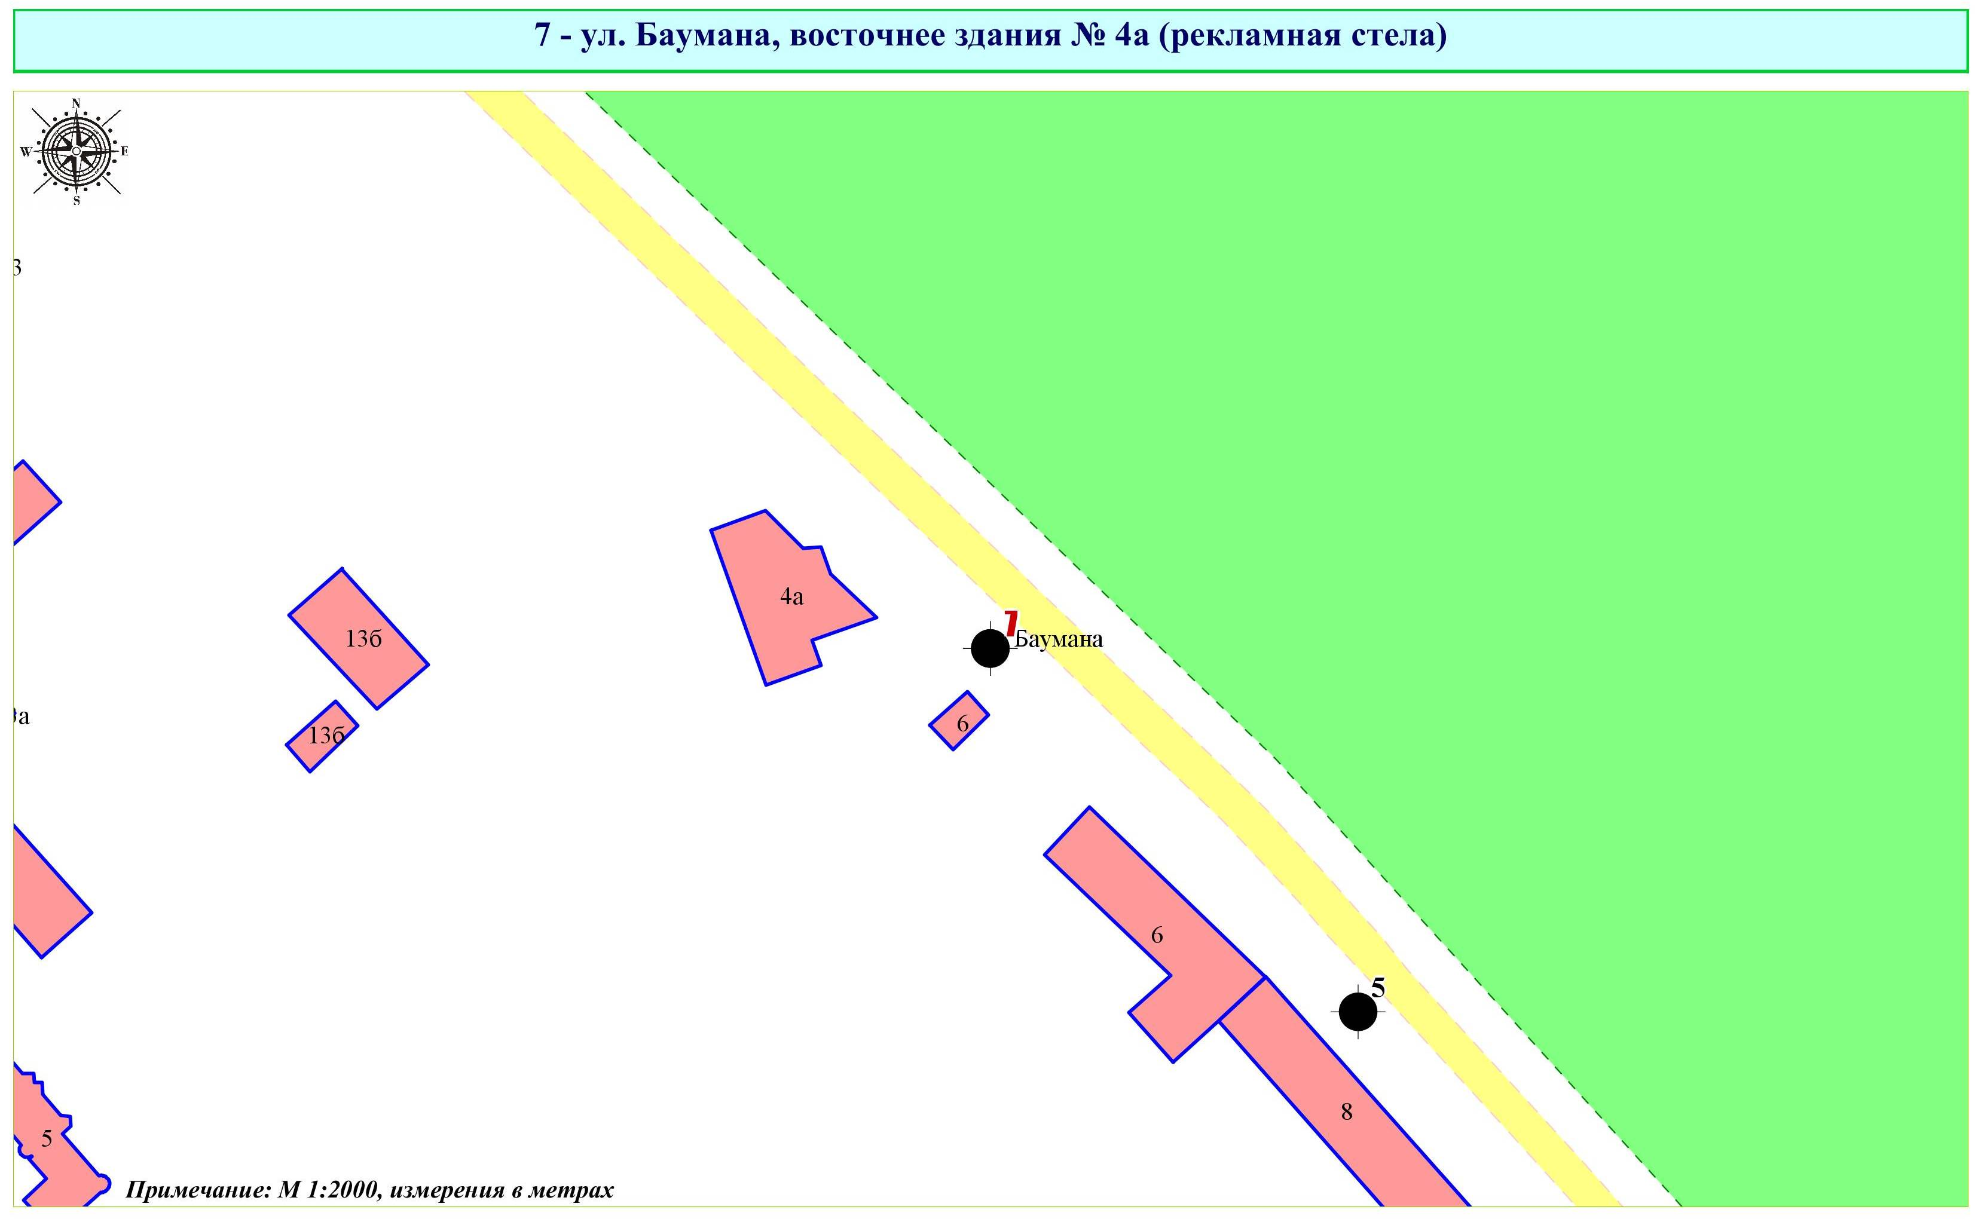
Фрагмент публичной кадастровой карты города с указанием места установки рекламной конструкции:
г. Кемерово, ул. Баумана, восточнее здания № 4а
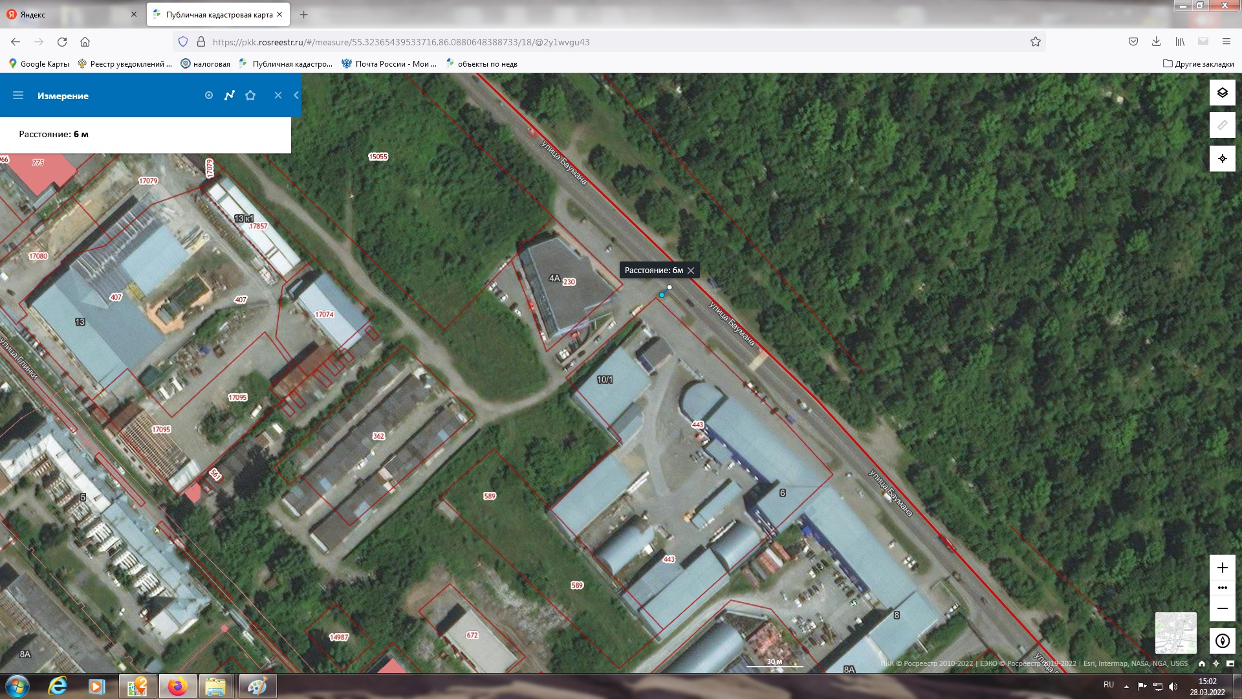

ЛОТ № 2
Рекламная стела
г. Кемерово, ул. Волгоградская, восточнее здания № 47В (конструкция № 1) РК № 4А
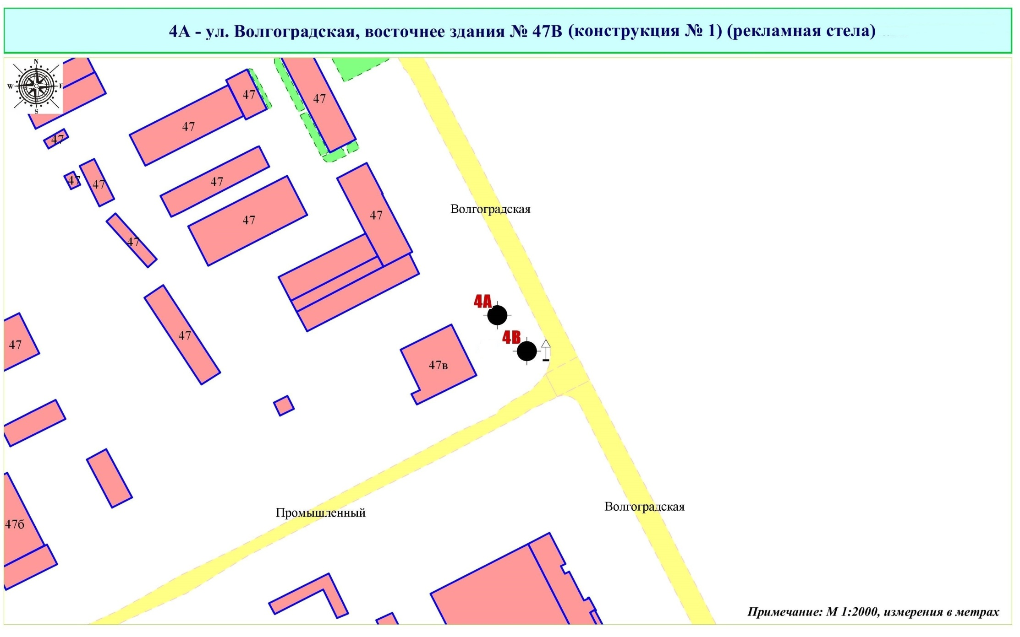

Фрагмент публичной кадастровой карты города с указанием места установки рекламной конструкции:
г. Кемерово, ул. Волгоградская, восточнее здания № 47В (конструкция № 1)
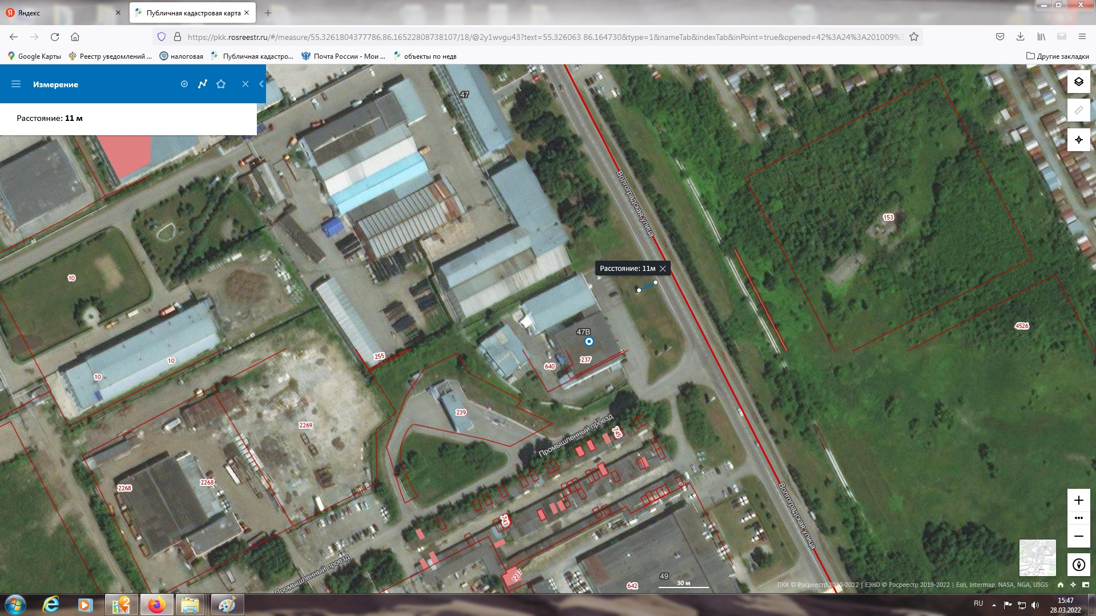

ЛОТ № 3
Рекламная стела
г. Кемерово, ул. Волгоградская, восточнее здания № 47В (конструкция № 2) РК № 4В
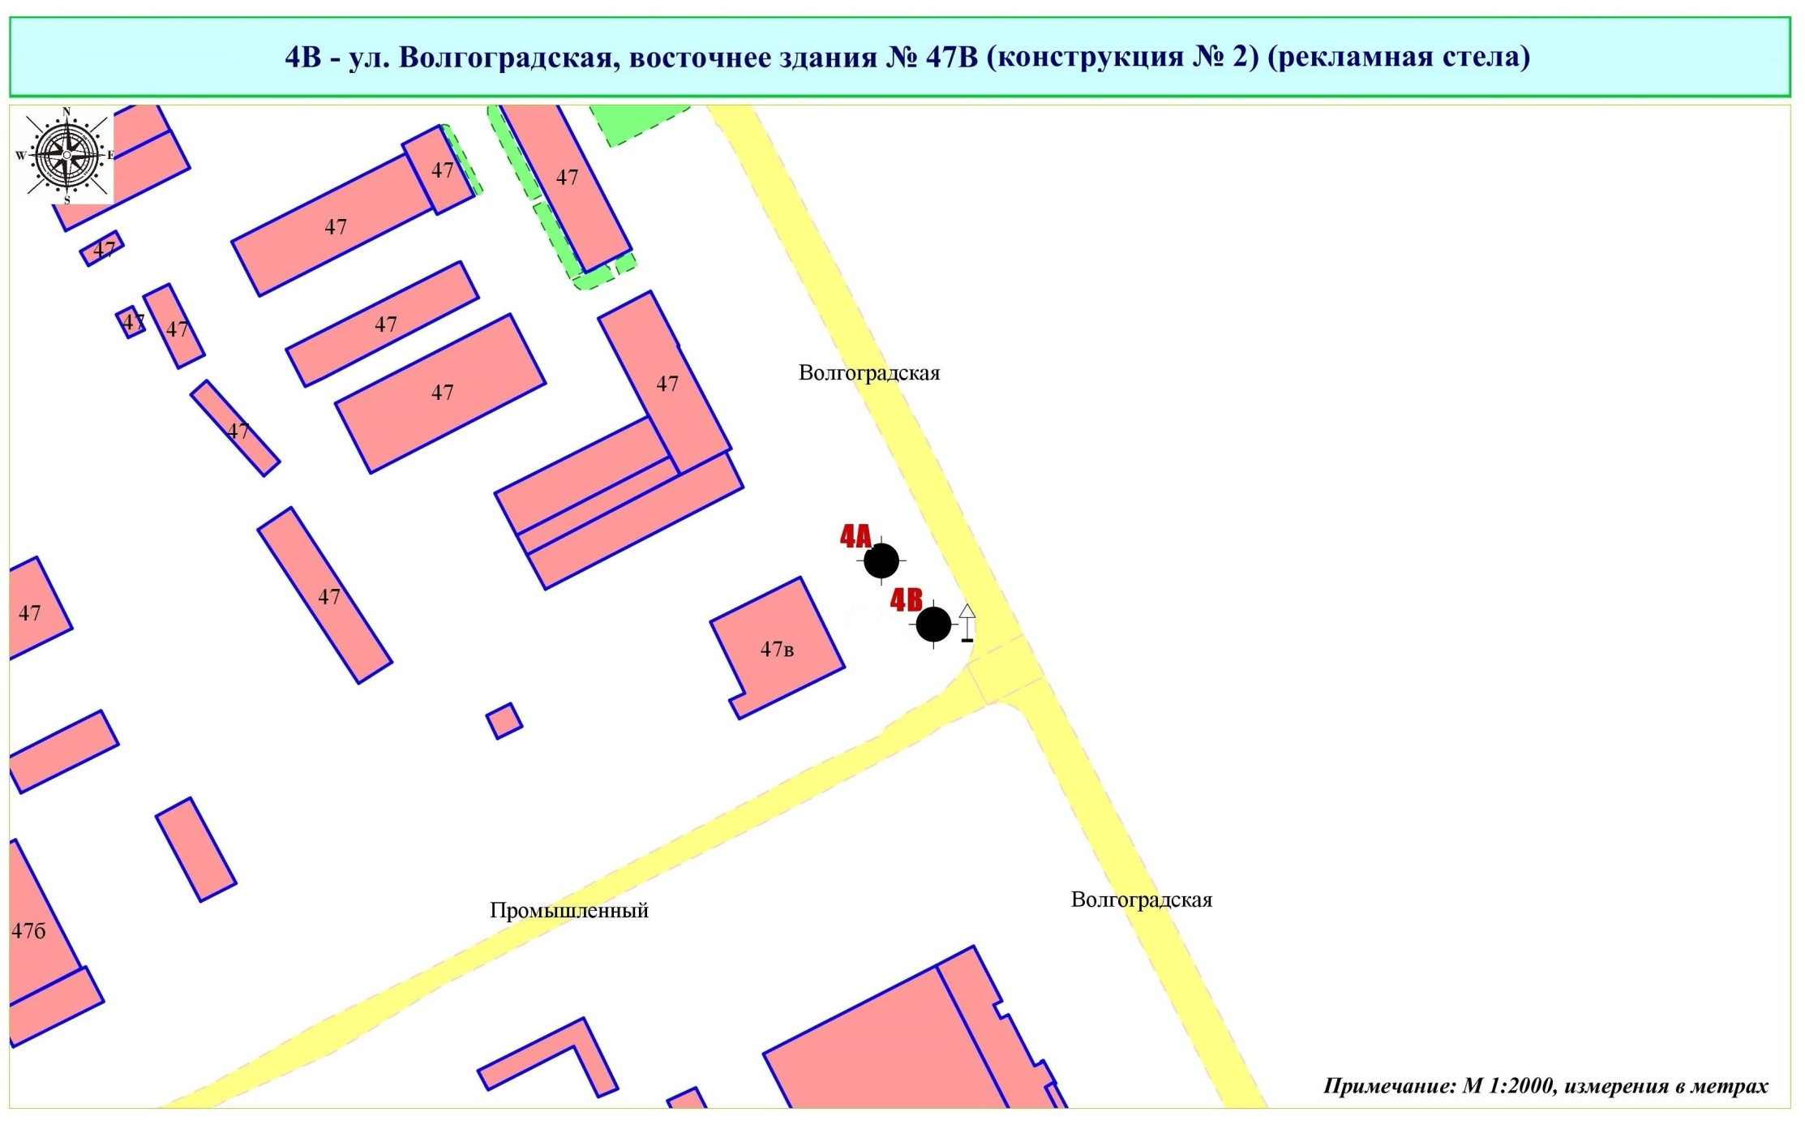
Фрагмент публичной кадастровой карты города с указанием места установки рекламной конструкции:
г. Кемерово, ул. Волгоградская, восточнее здания № 47В (конструкция № 2)
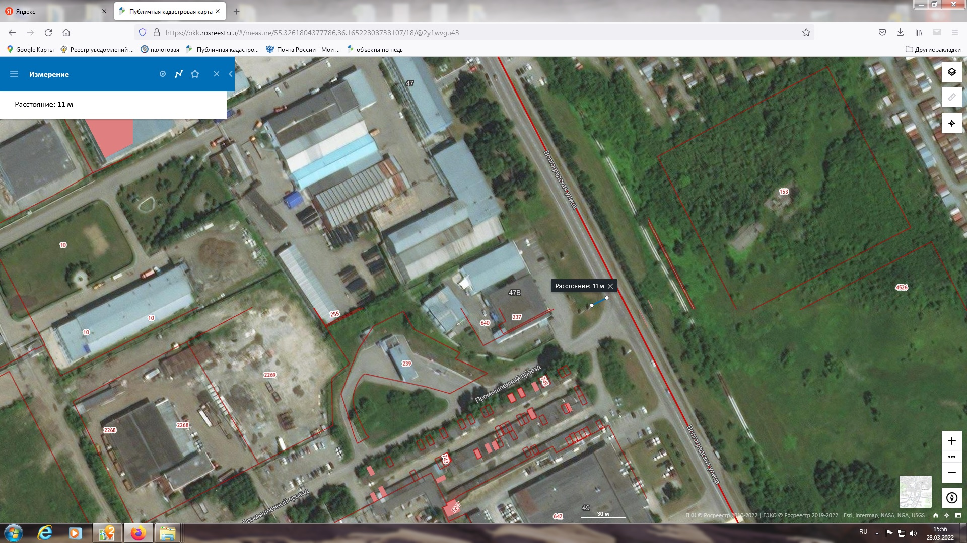

ЛОТ № 4
Рекламная стела
г. Кемерово, ул. Двужильного, восточнее здания № 3 РК № 10
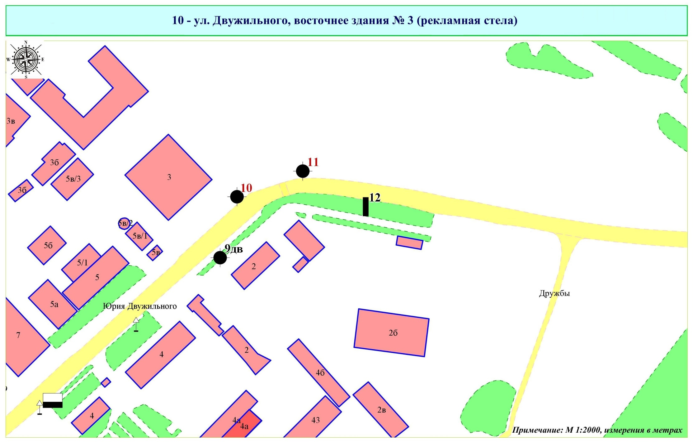
Фрагмент публичной кадастровой карты города с указанием места установки рекламной конструкции:
г. Кемерово, ул. Двужильного, восточнее здания № 3
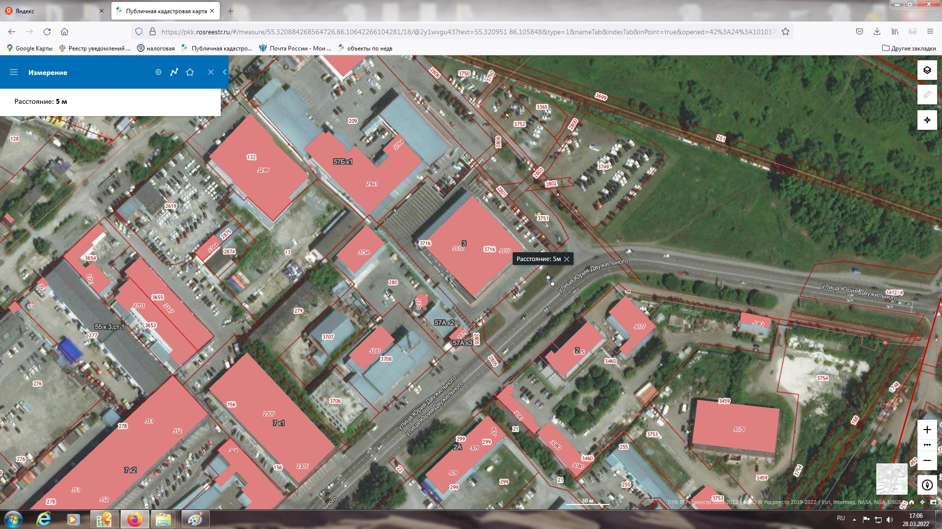

ЛОТ № 5
Рекламная стела
г. Кемерово, ул. Двужильного, северо-восточнее здания № 3 РК № 11
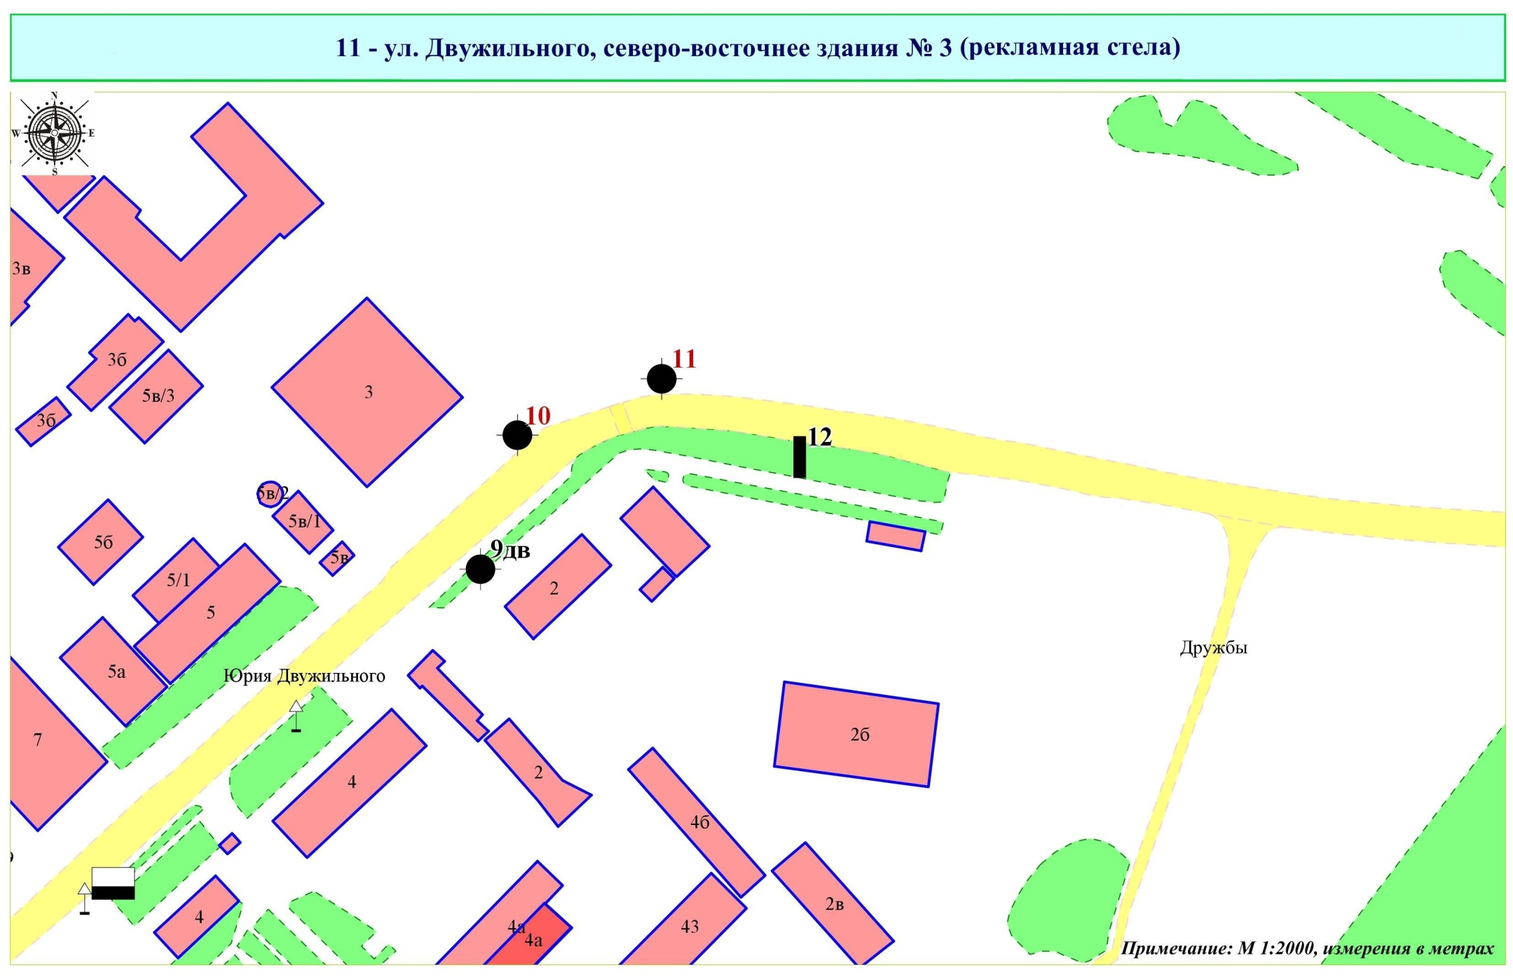
Фрагмент публичной кадастровой карты города с указанием места установки рекламной конструкции:
г. Кемерово, ул. Двужильного, северо-восточнее здания № 3
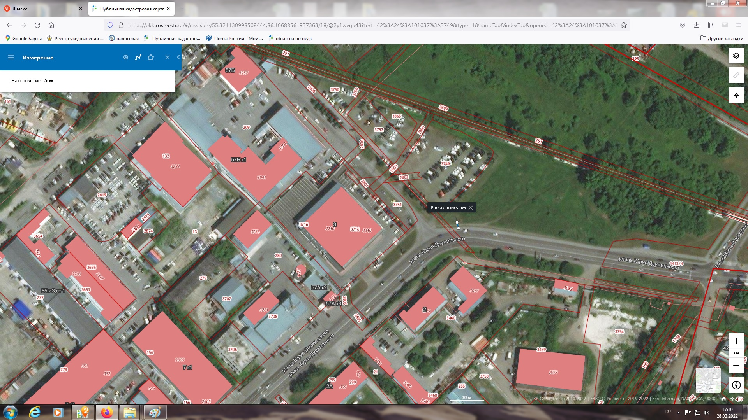

ЛОТ № 6
Рекламная стела
г. Кемерово, ул. Коммунистическая, юго-восточнее здания № 59 РК № 5
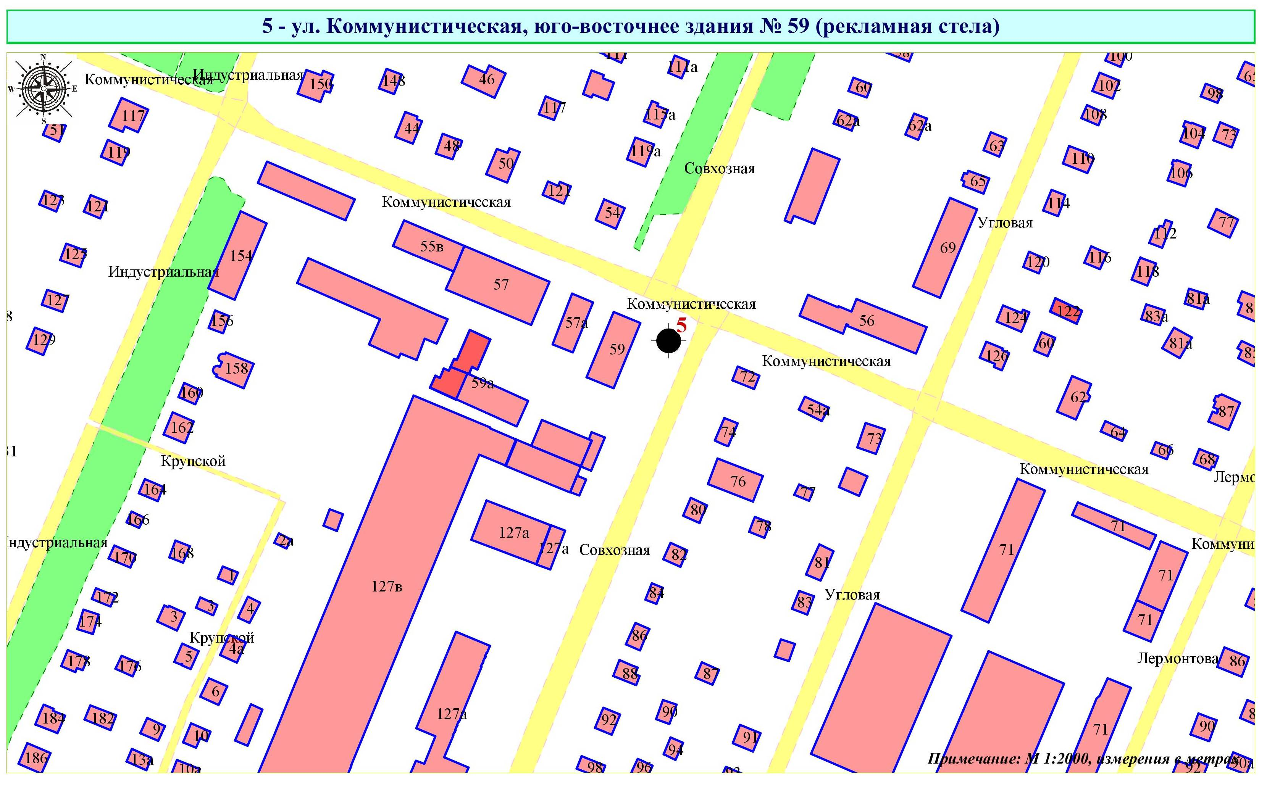
Фрагмент публичной кадастровой карты города с указанием места установки рекламной конструкции:
г. Кемерово, ул. Коммунистическая, юго-восточнее здания № 59
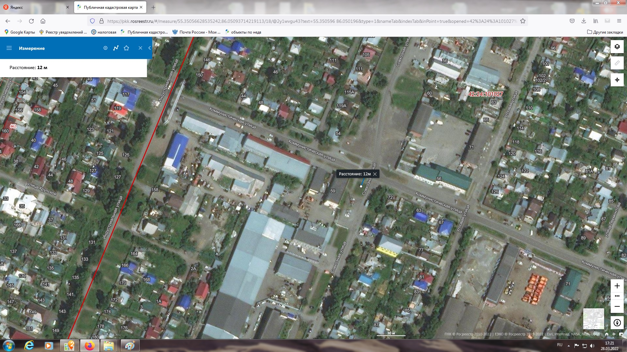

ЛОТ № 7
Рекламная стела
г. Кемерово, ул. Красноармейская, 3/3 РК № 44
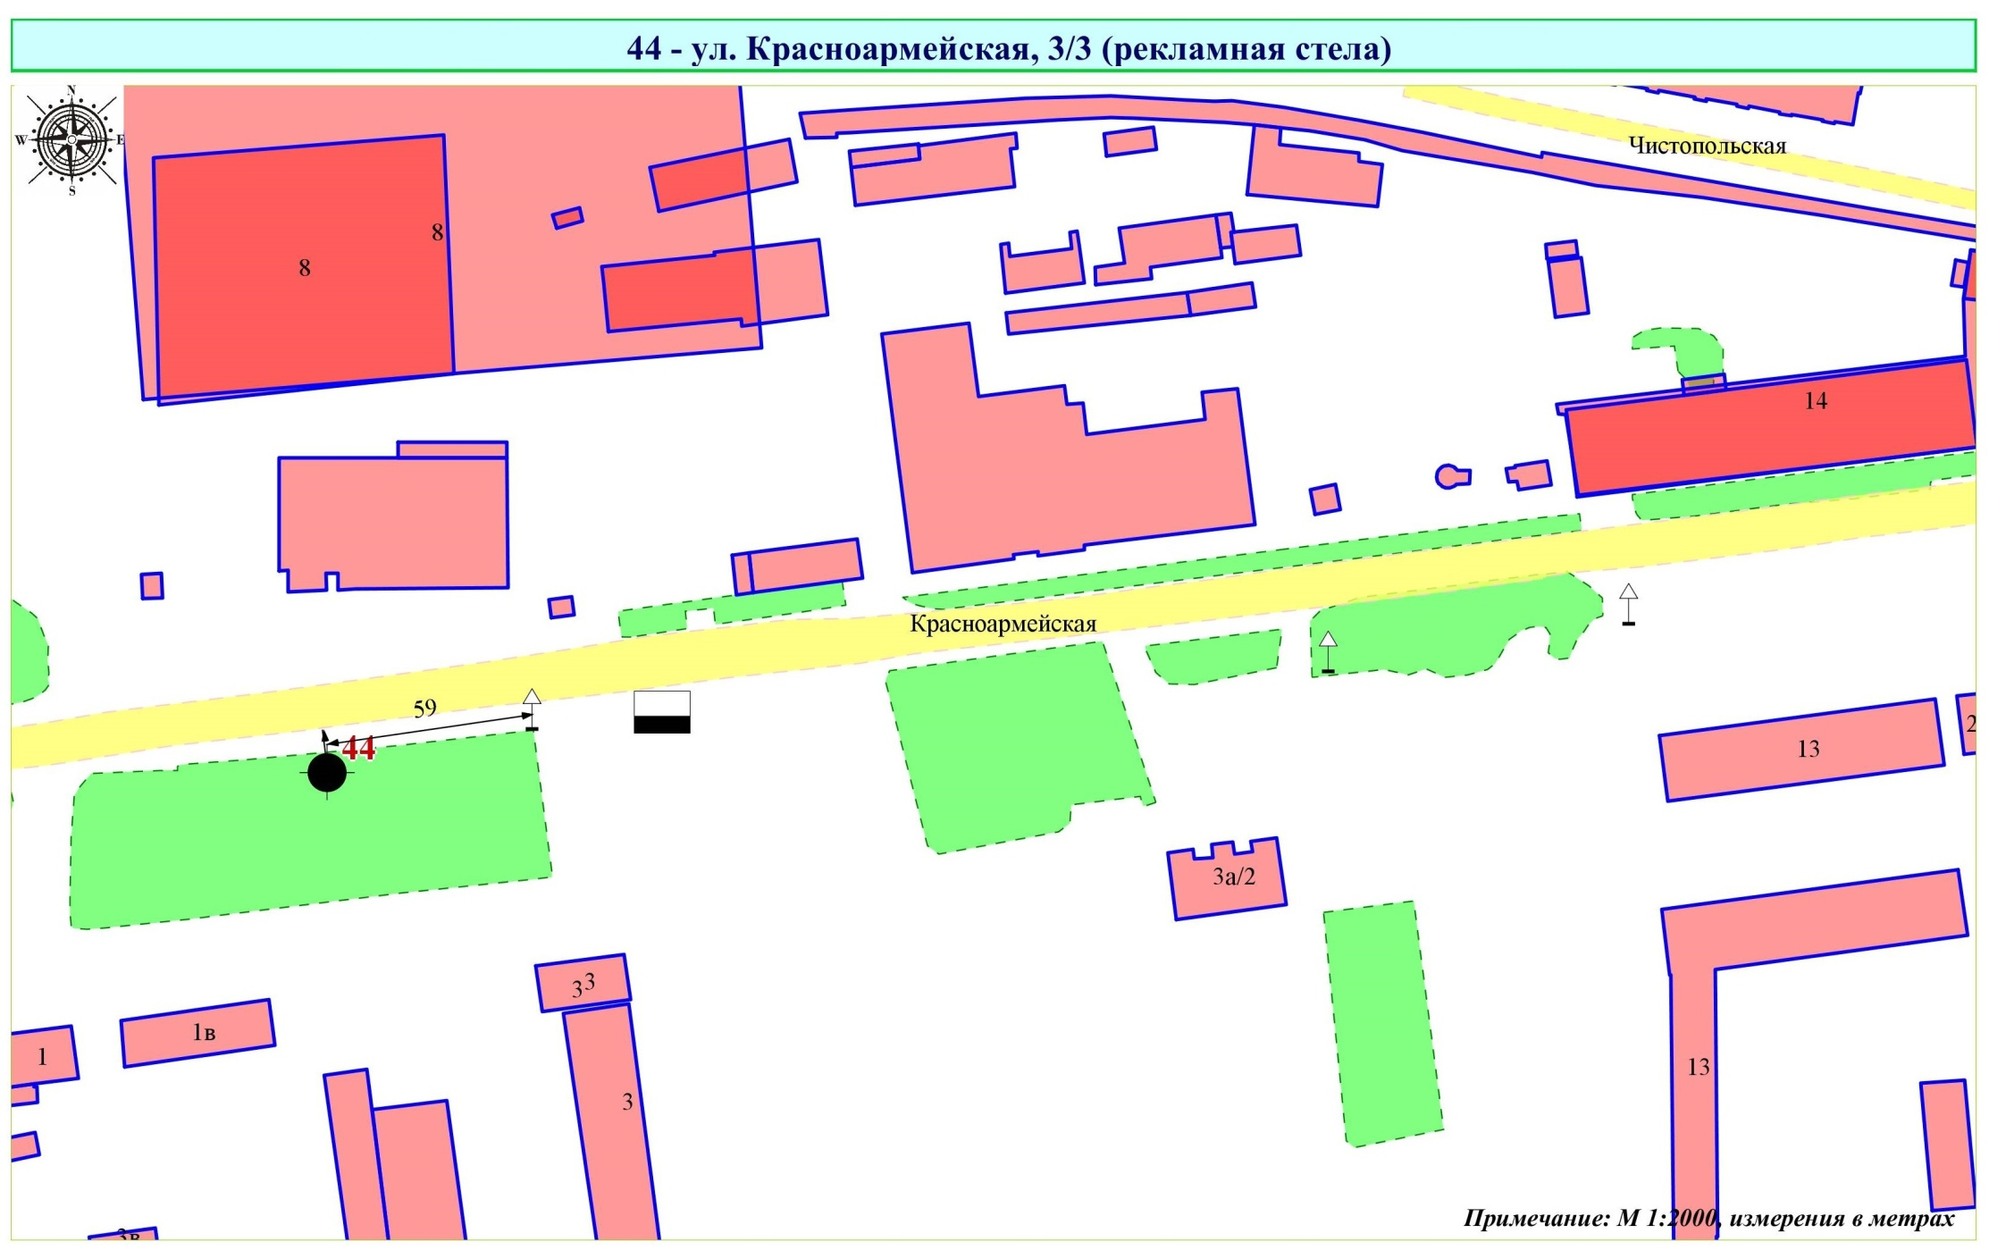
Фрагмент публичной кадастровой карты города с указанием места установки рекламной конструкции:
г. Кемерово, ул. Красноармейская, 3/3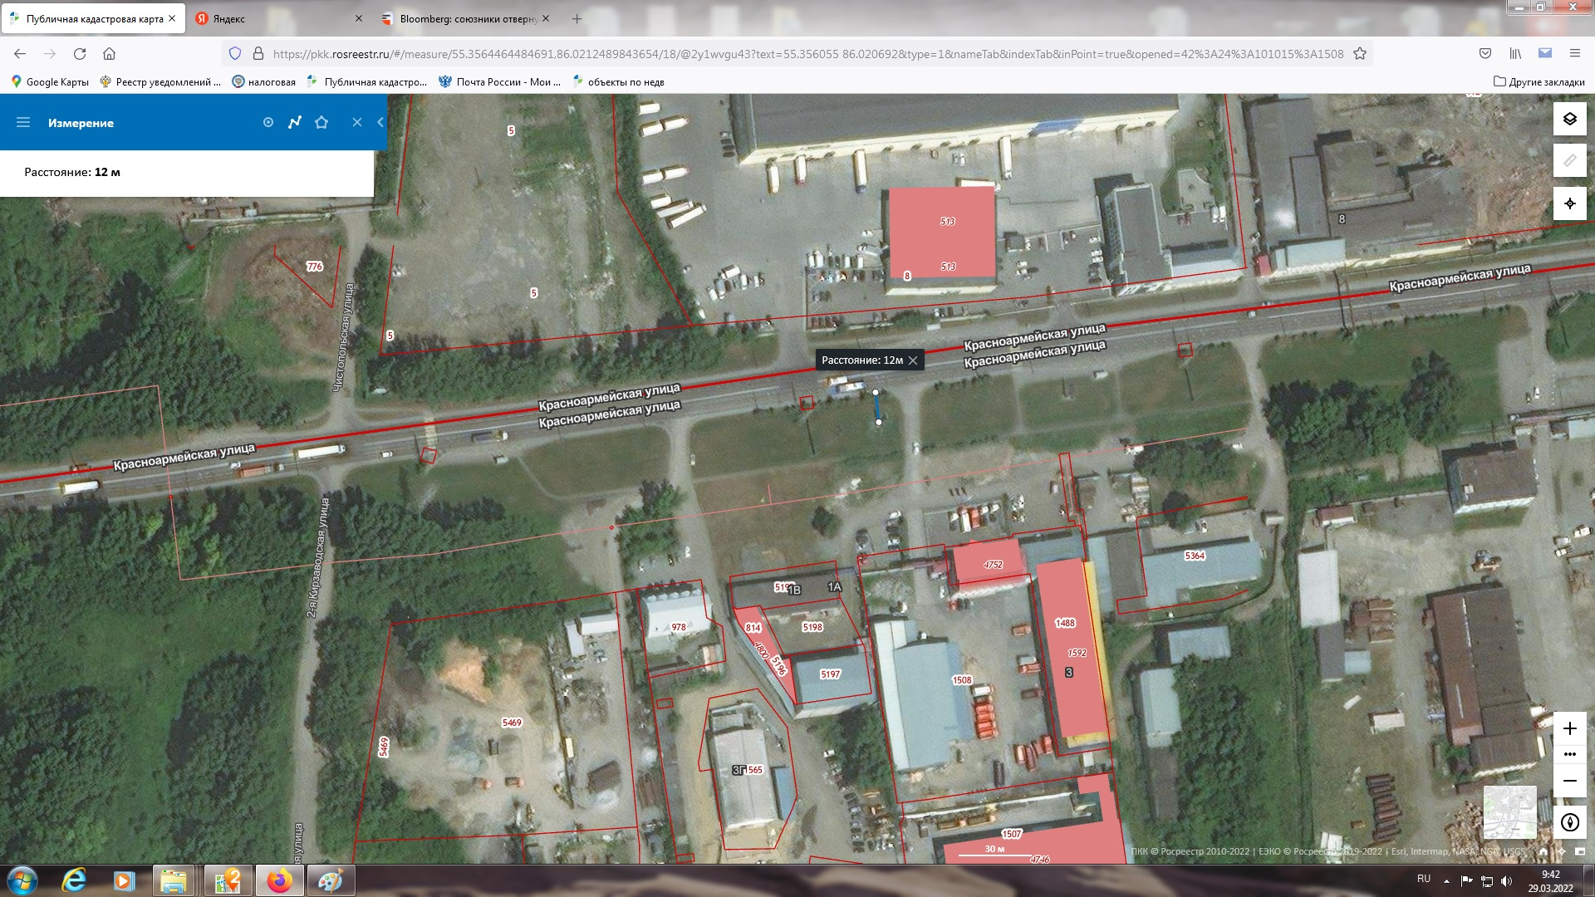

ЛОТ № 8
Рекламная стела
г. Кемерово, просп. Кузнецкий, 115 РК № 30А
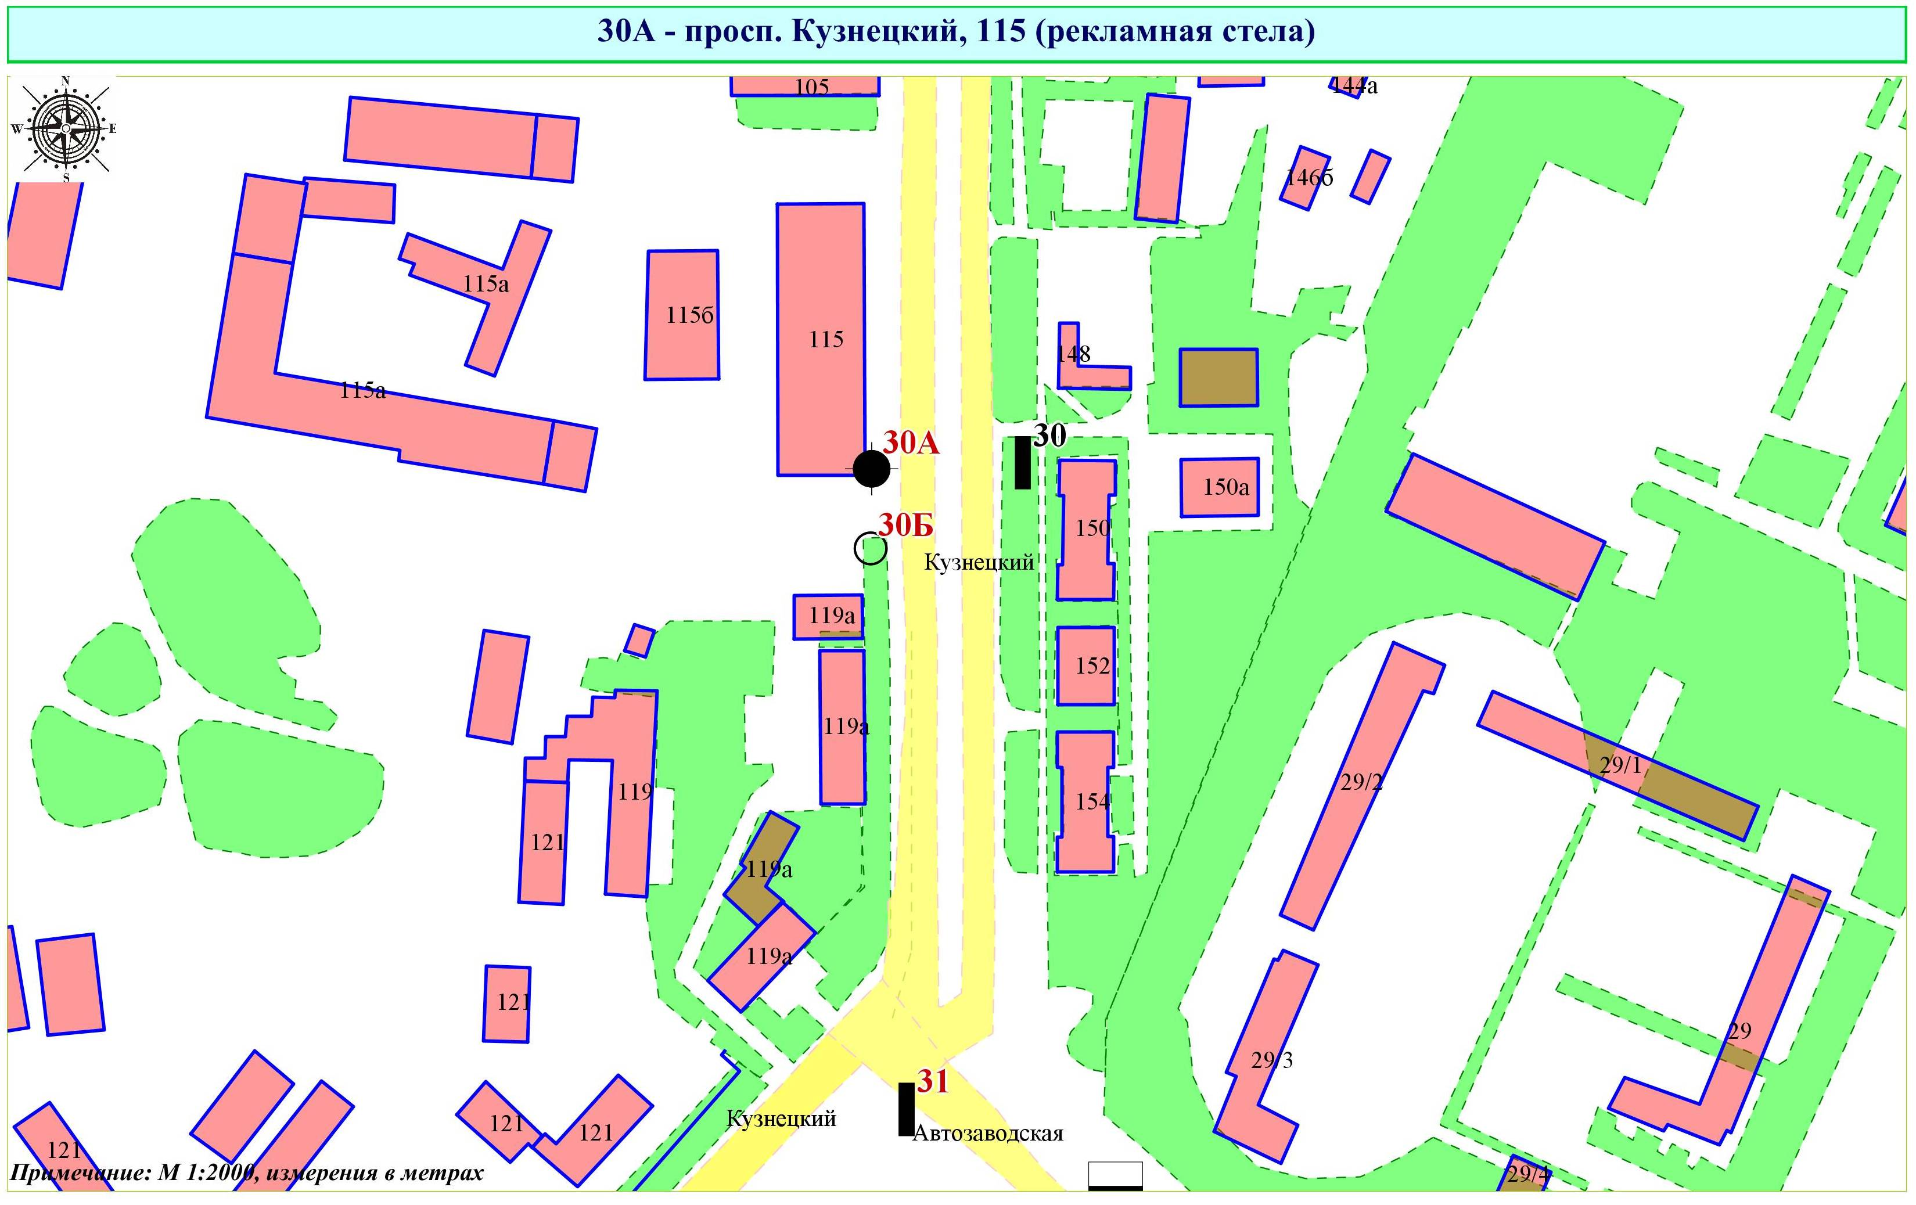
Фрагмент публичной кадастровой карты города с указанием места установки рекламной конструкции:
г. Кемерово, просп. Кузнецкий, 115 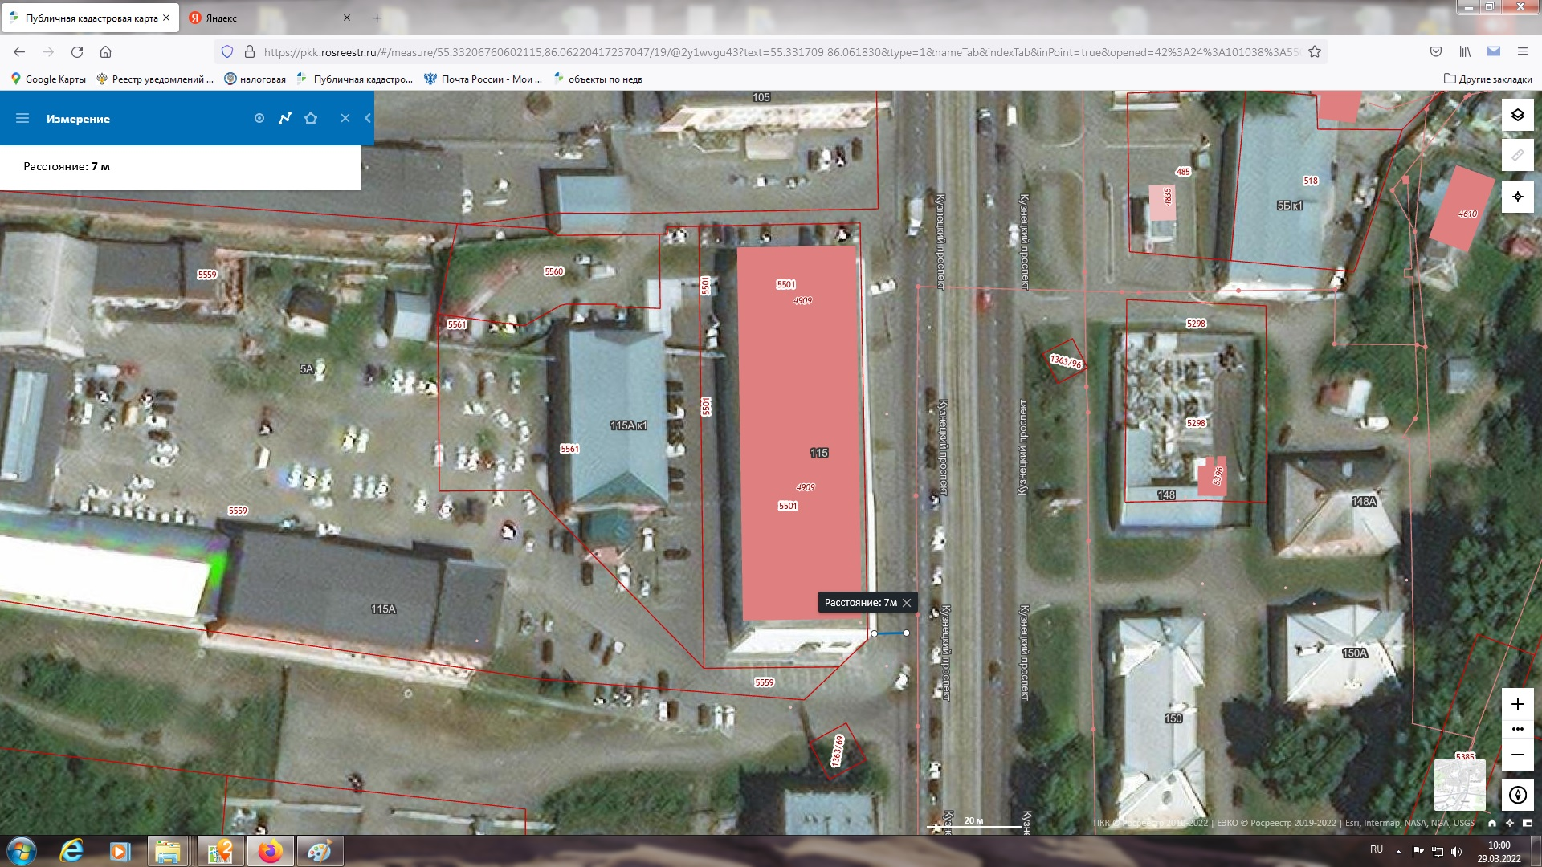

ЛОТ № 9
Рекламная стела
г. Кемерово, просп. Кузнецкий, 127/2 к.2 РК № 40
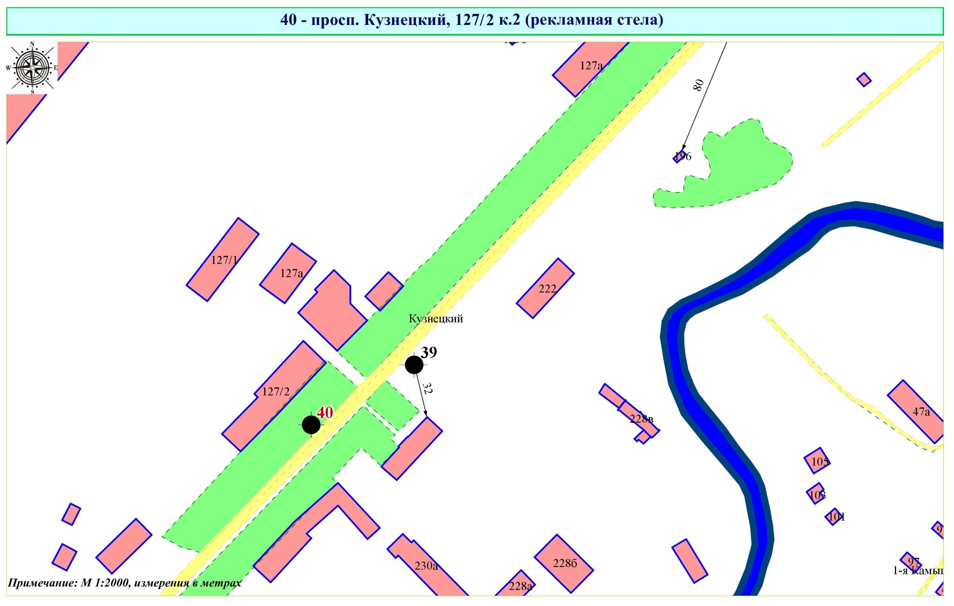
Фрагмент публичной кадастровой карты города с указанием места установки рекламной конструкции:
г. Кемерово, просп. Кузнецкий, 127/2 к.2
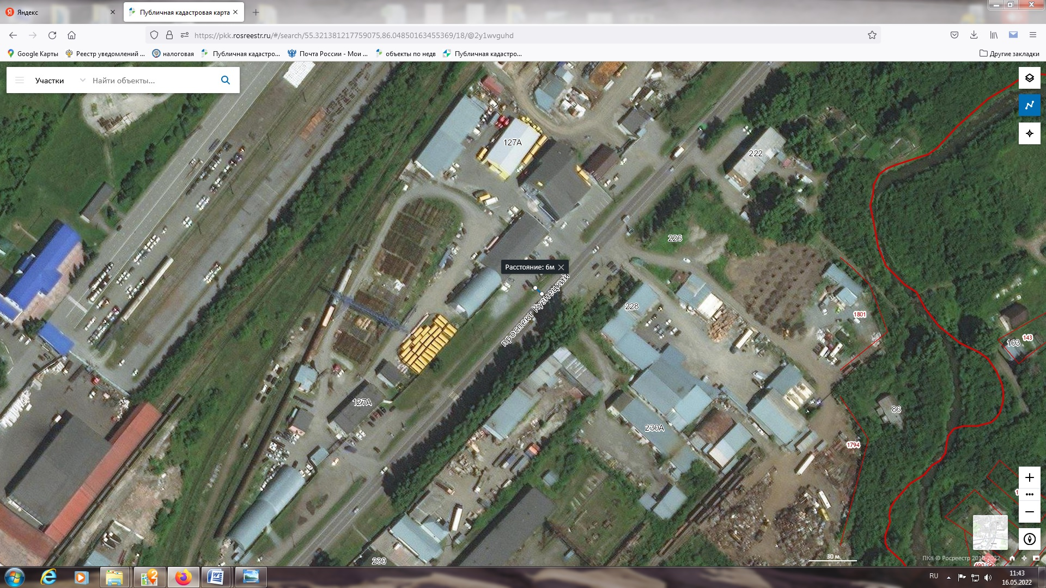

ЛОТ № 10
Рекламная стела
г. Кемерово, ул. Нахимова, восточнее дома № 53 РК № 9
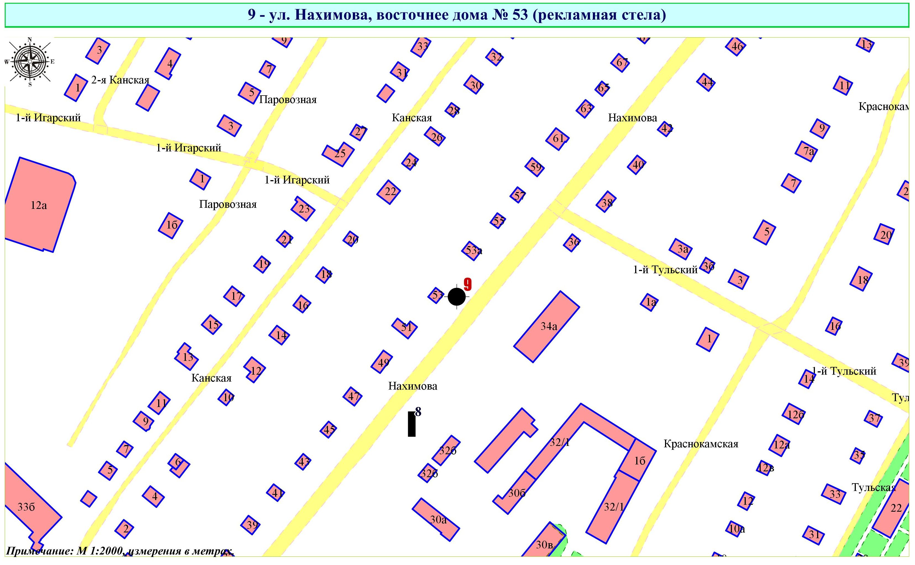

Фрагмент публичной кадастровой карты города с указанием места установки рекламной конструкции:
г. Кемерово, ул. Нахимова, восточнее дома № 53
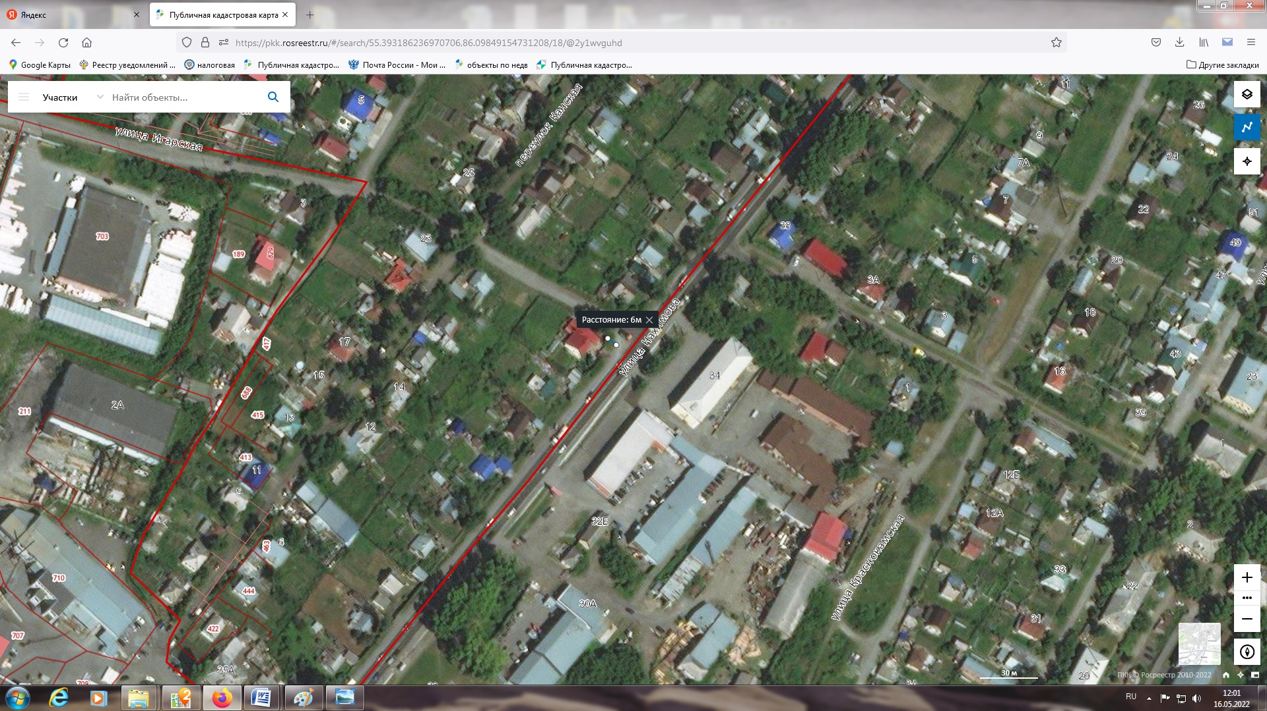

ЛОТ № 11
Рекламная стела
г. Кемерово, просп. Октябрьский, южнее здания № 2а РК № 2
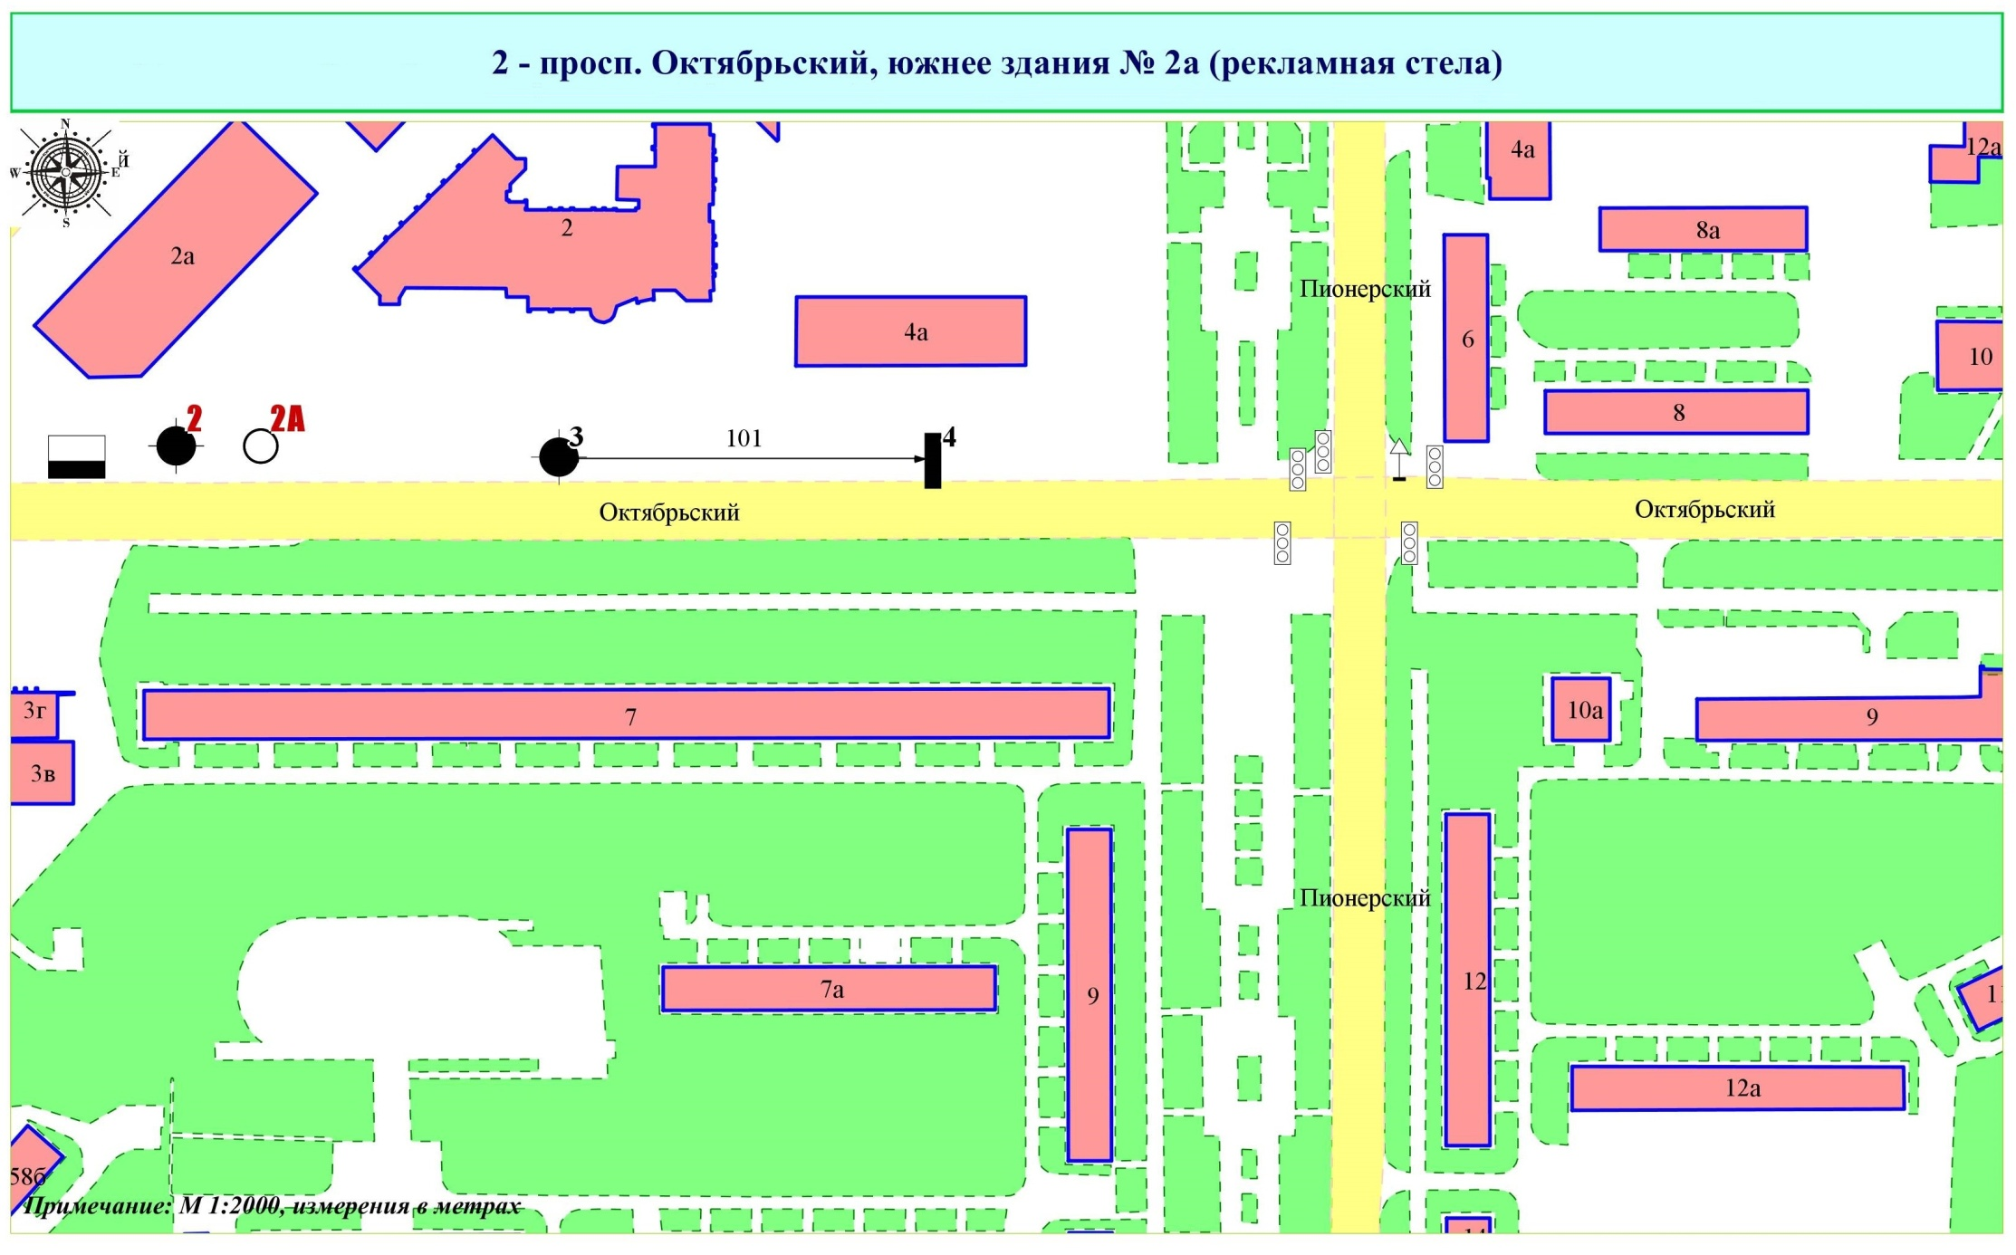
Фрагмент публичной кадастровой карты города с указанием места установки рекламной конструкции:
г. Кемерово, просп. Октябрьский, южнее здания № 2а
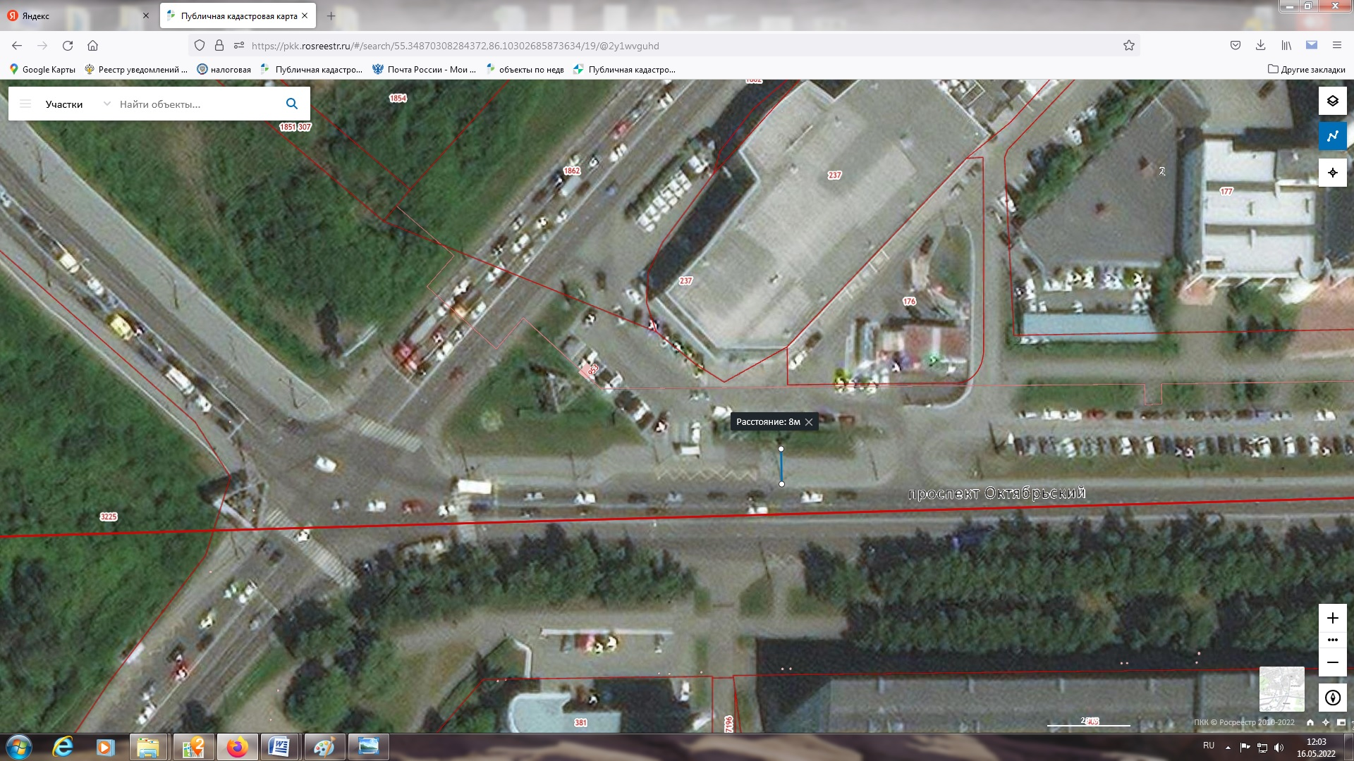

ЛОТ № 12
Рекламная стела
г. Кемерово, просп. Октябрьский, юго-западнее здания № 30 РК № 9
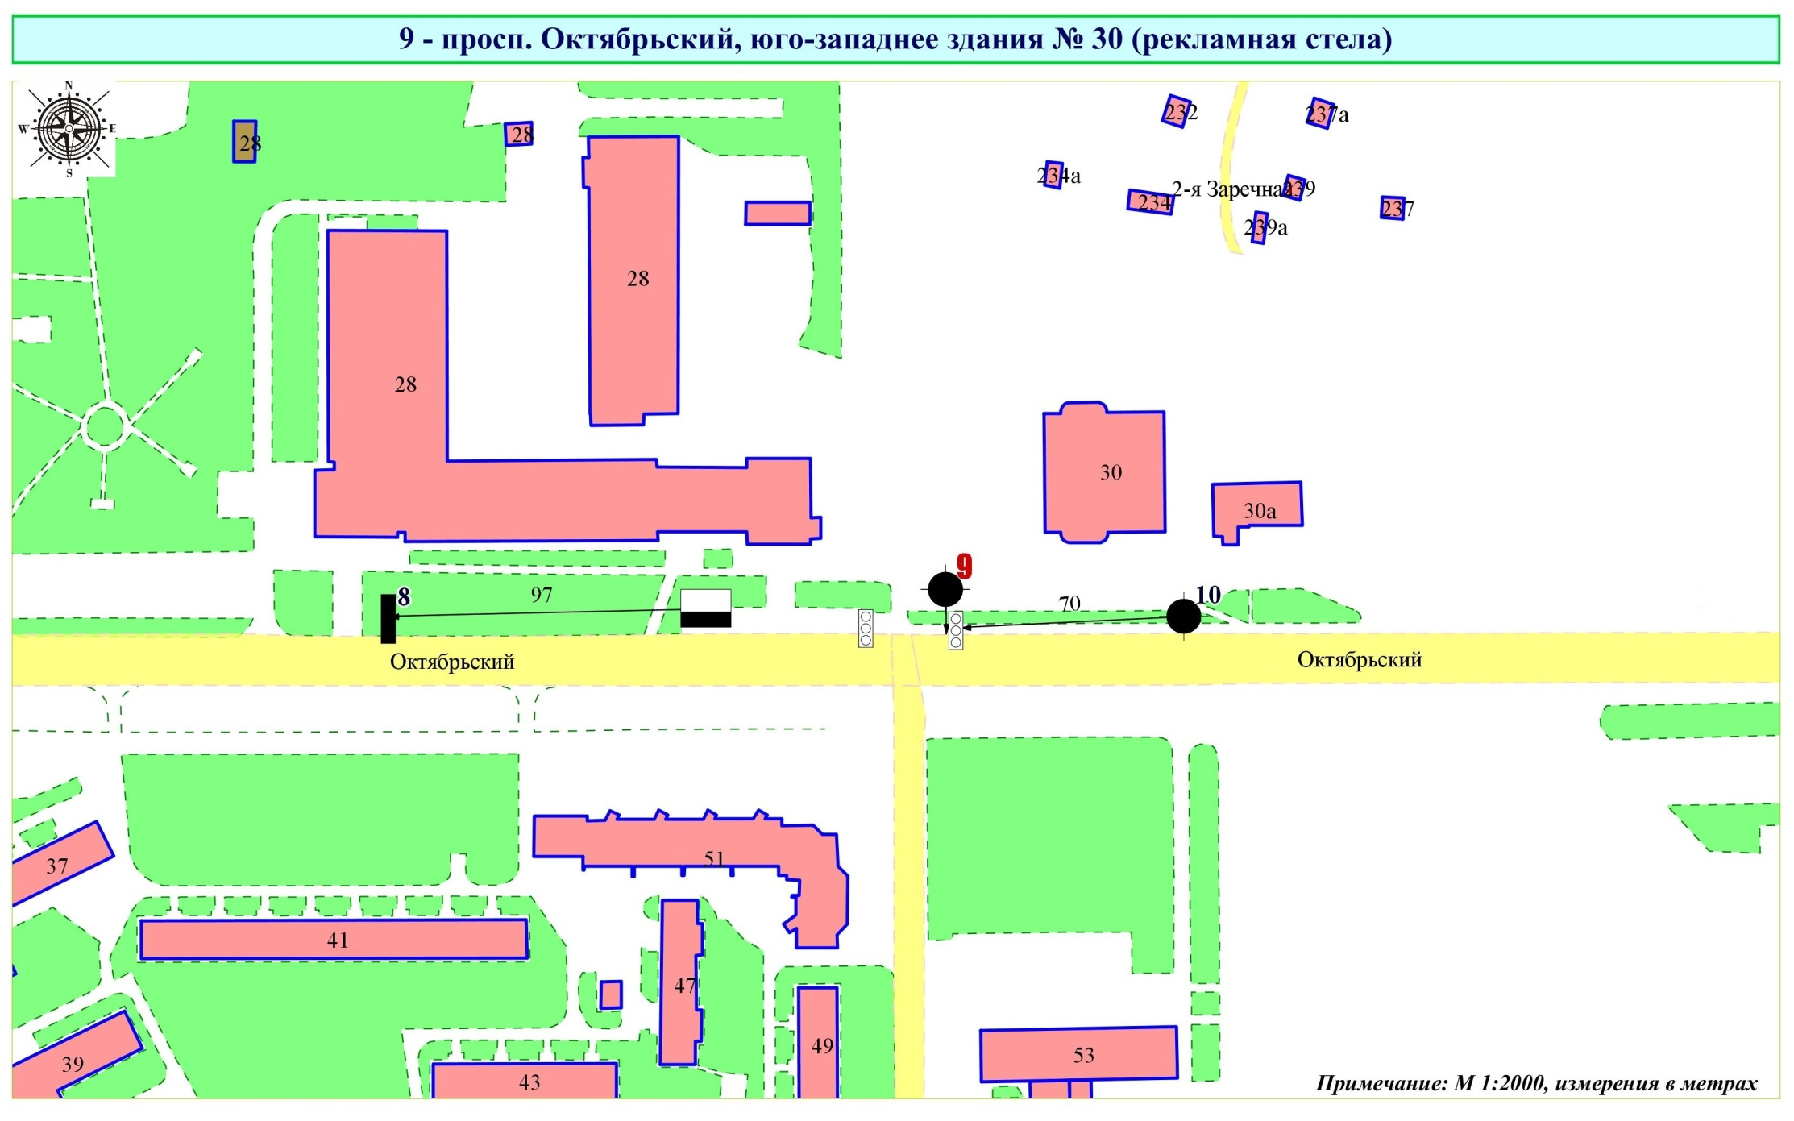
Фрагмент публичной кадастровой карты города с указанием места установки рекламной конструкции:
г. Кемерово, просп. Октябрьский, юго-западнее здания № 30
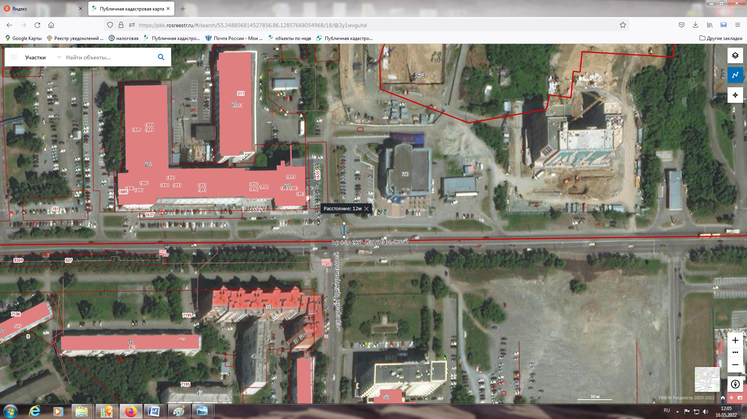

ЛОТ № 13
Рекламная стела
г. Кемерово, просп. Притомский, западнее здания просп. Октябрьский, 2а РК № 34
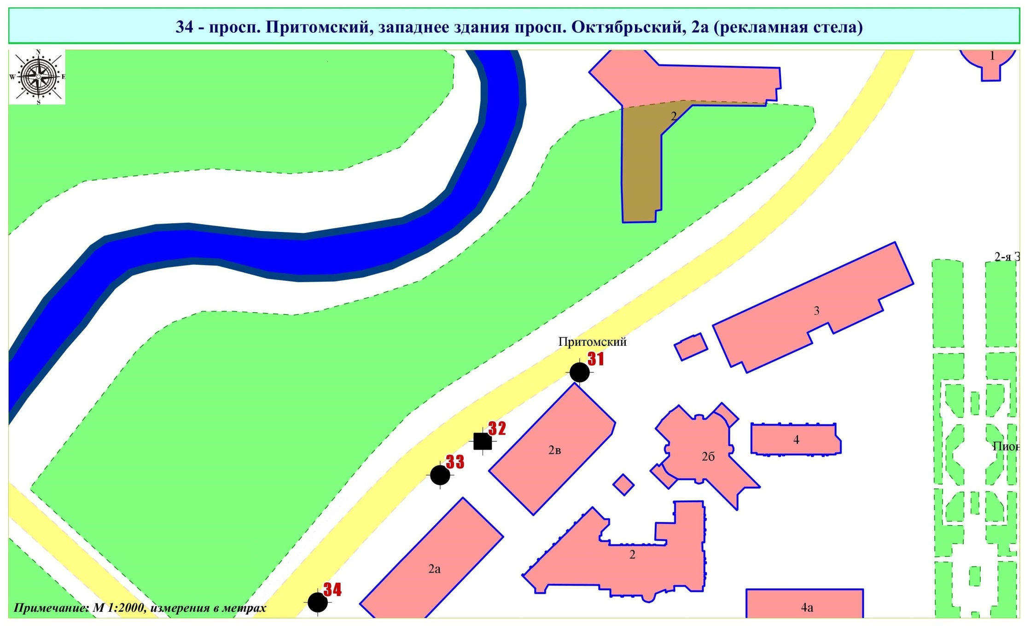

Фрагмент публичной кадастровой карты города с указанием места установки рекламной конструкции:
г. Кемерово, просп. Притомский, западнее здания просп. Октябрьский, 2а
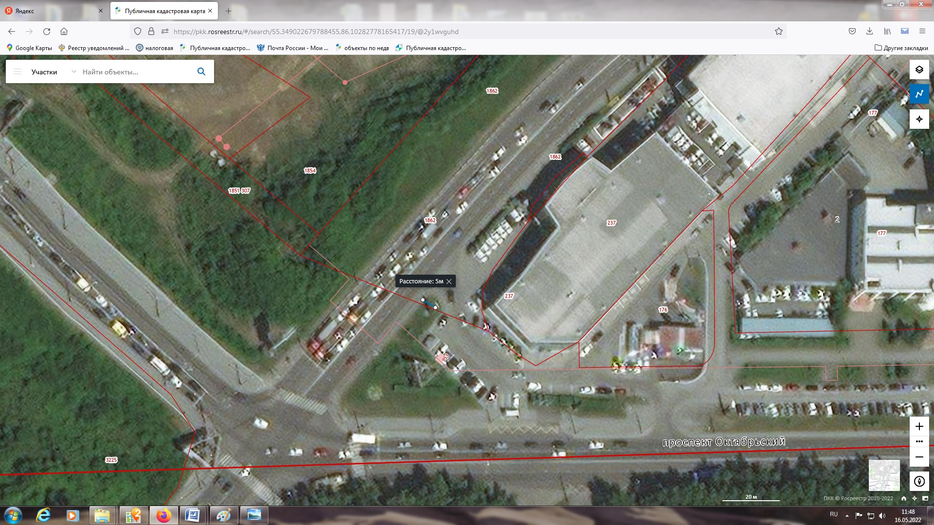

ЛОТ № 14
Рекламная стела
г. Кемерово, просп. Притомский, севернее здания просп. Октябрьский, 2а РК № 33
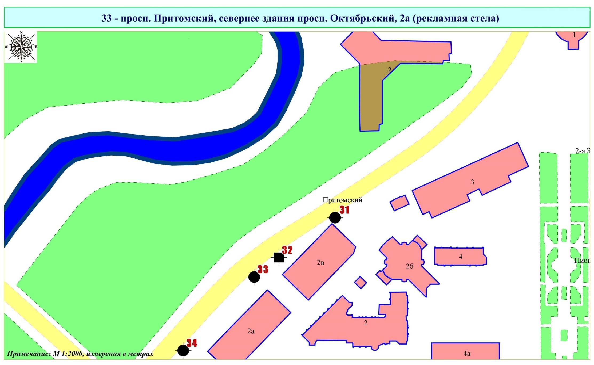

Фрагмент публичной кадастровой карты города с указанием места установки рекламной конструкции:
г. Кемерово, просп. Притомский, севернее здания просп. Октябрьский, 2а
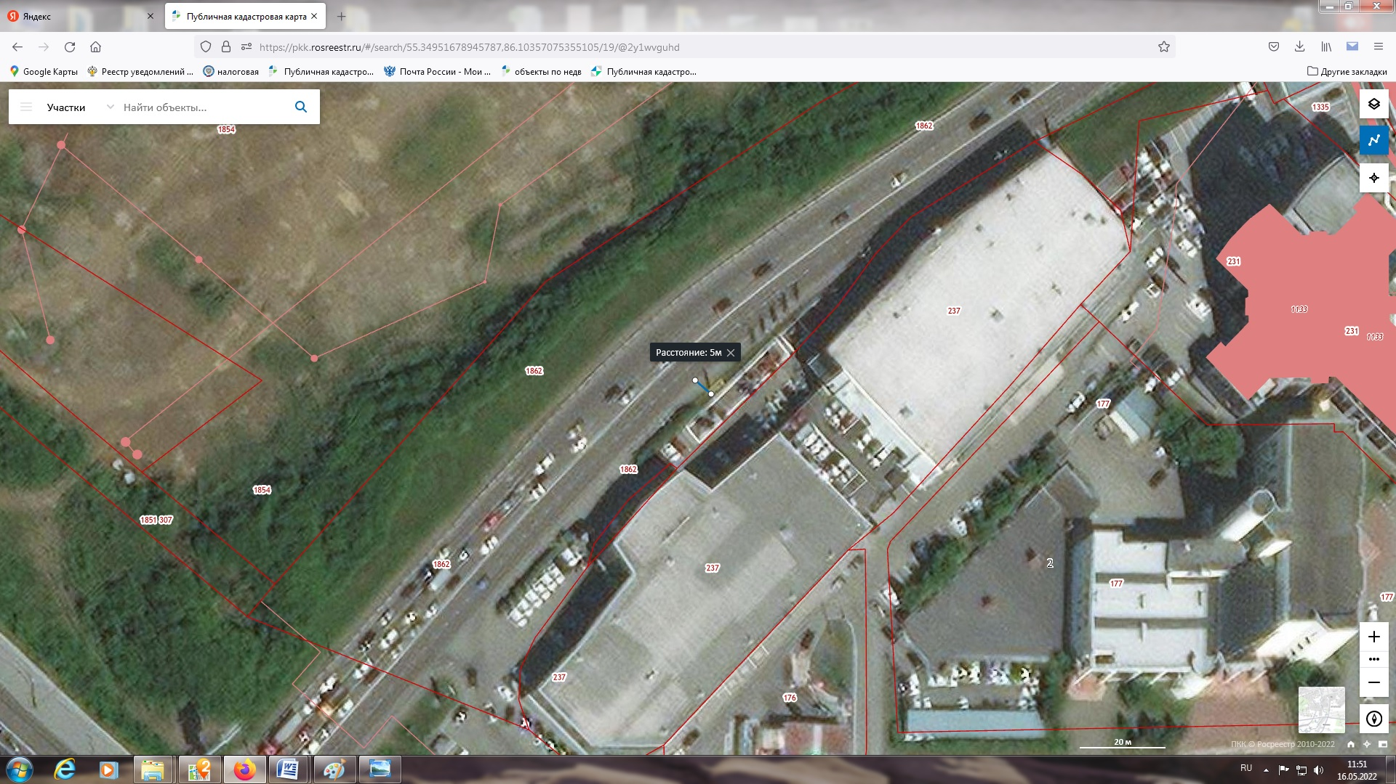

ЛОТ № 15
Рекламная стела
г. Кемерово, просп. Притомский, севернее здания просп. Октябрьский, 2в РК № 31
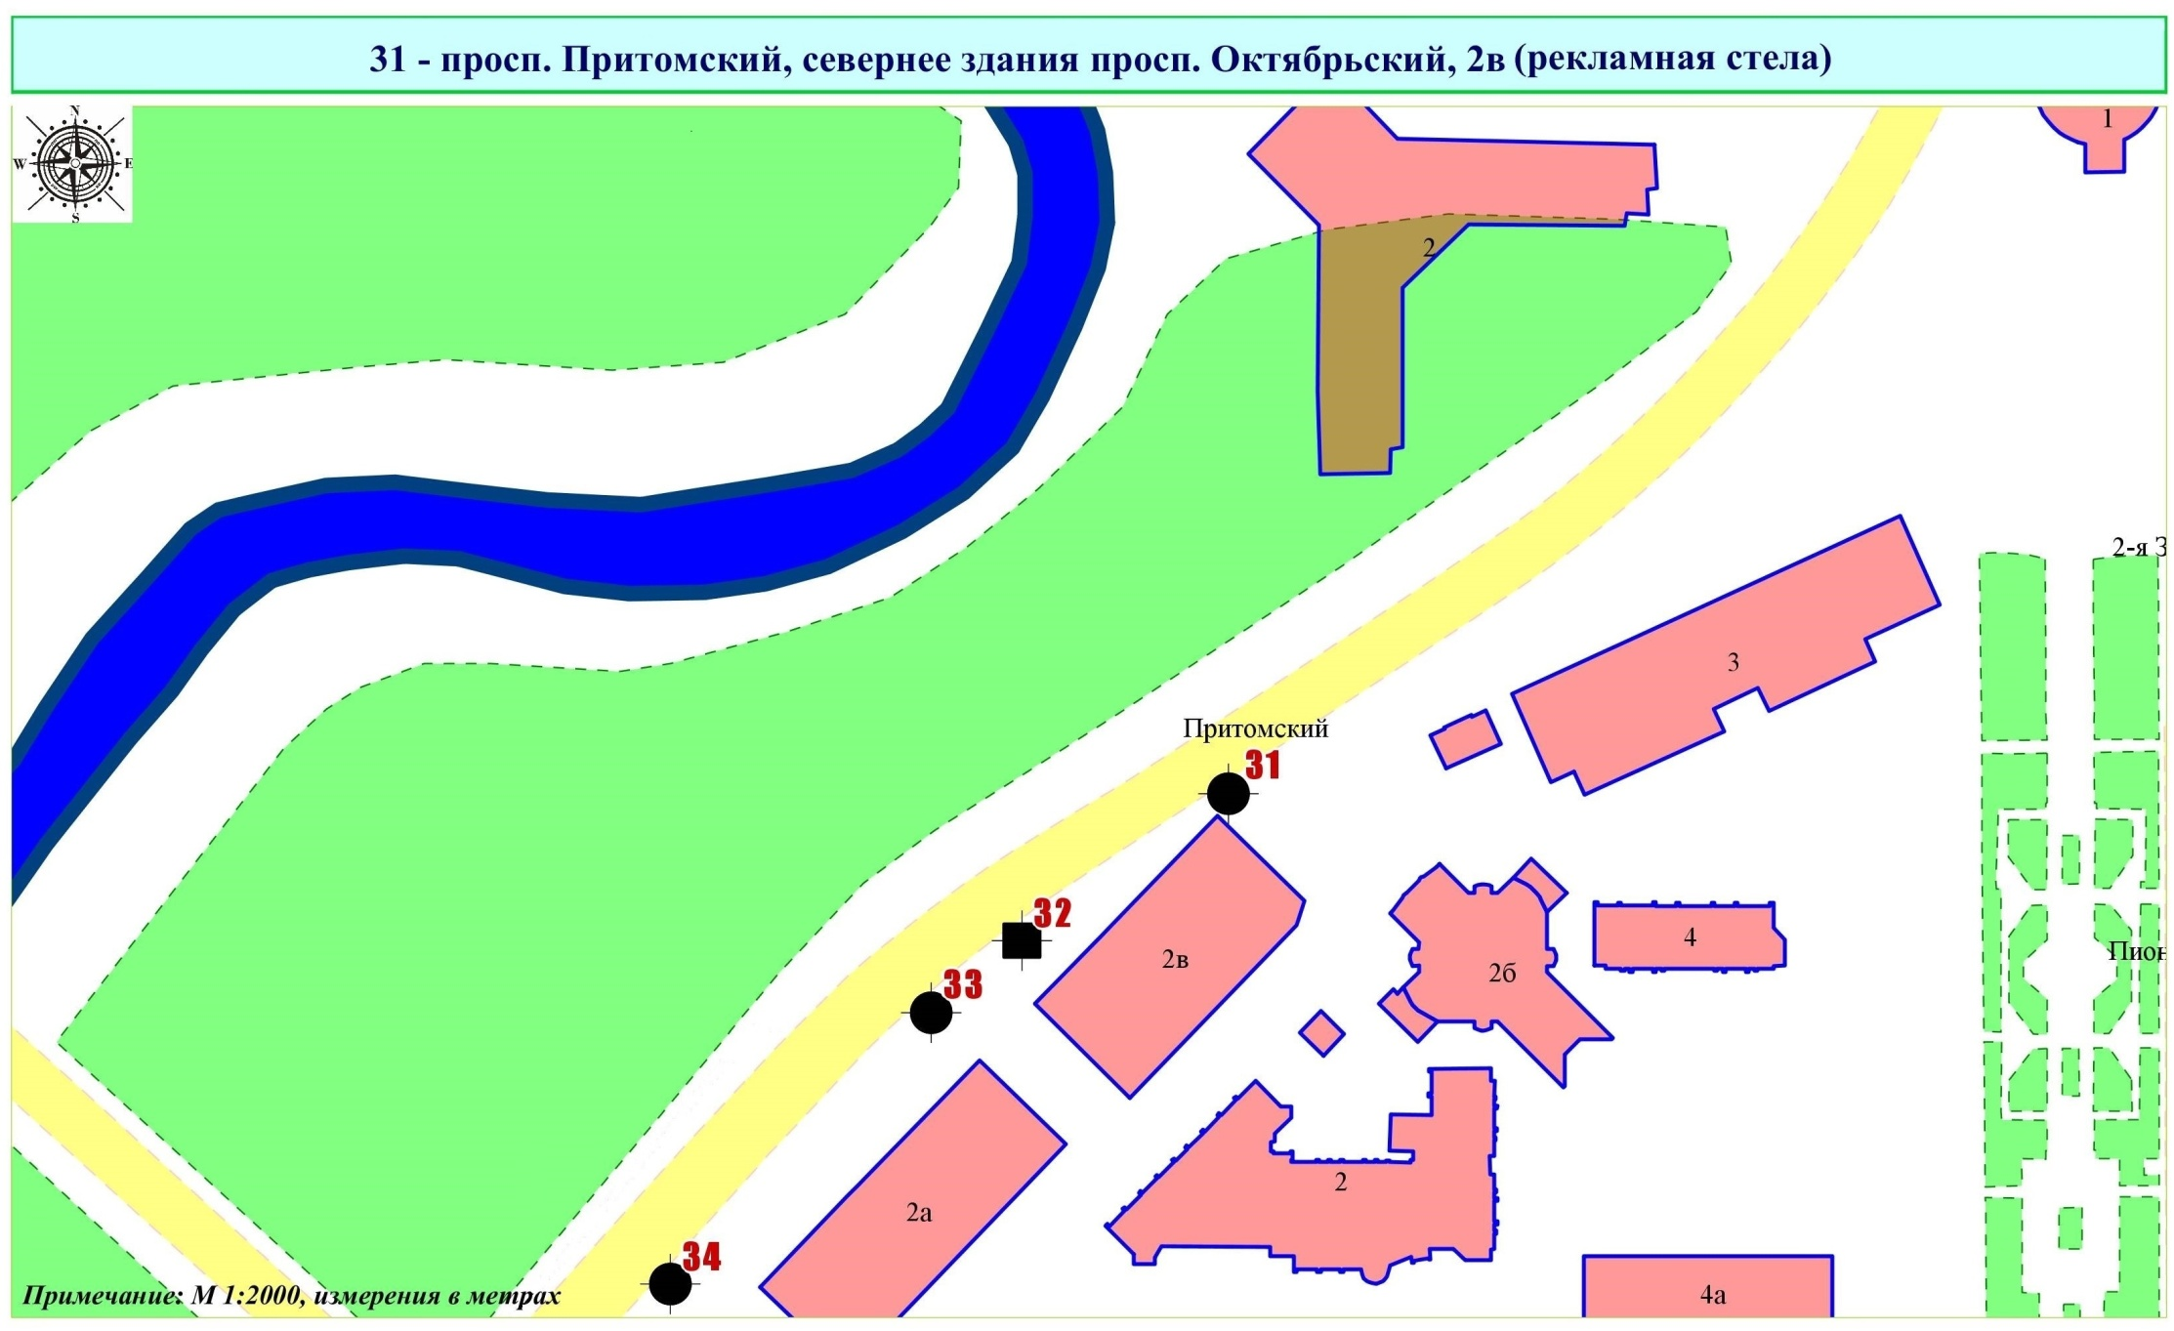

Фрагмент публичной кадастровой карты города с указанием места установки рекламной конструкции:
г. Кемерово, просп. Притомский, севернее здания просп. Октябрьский, 2в
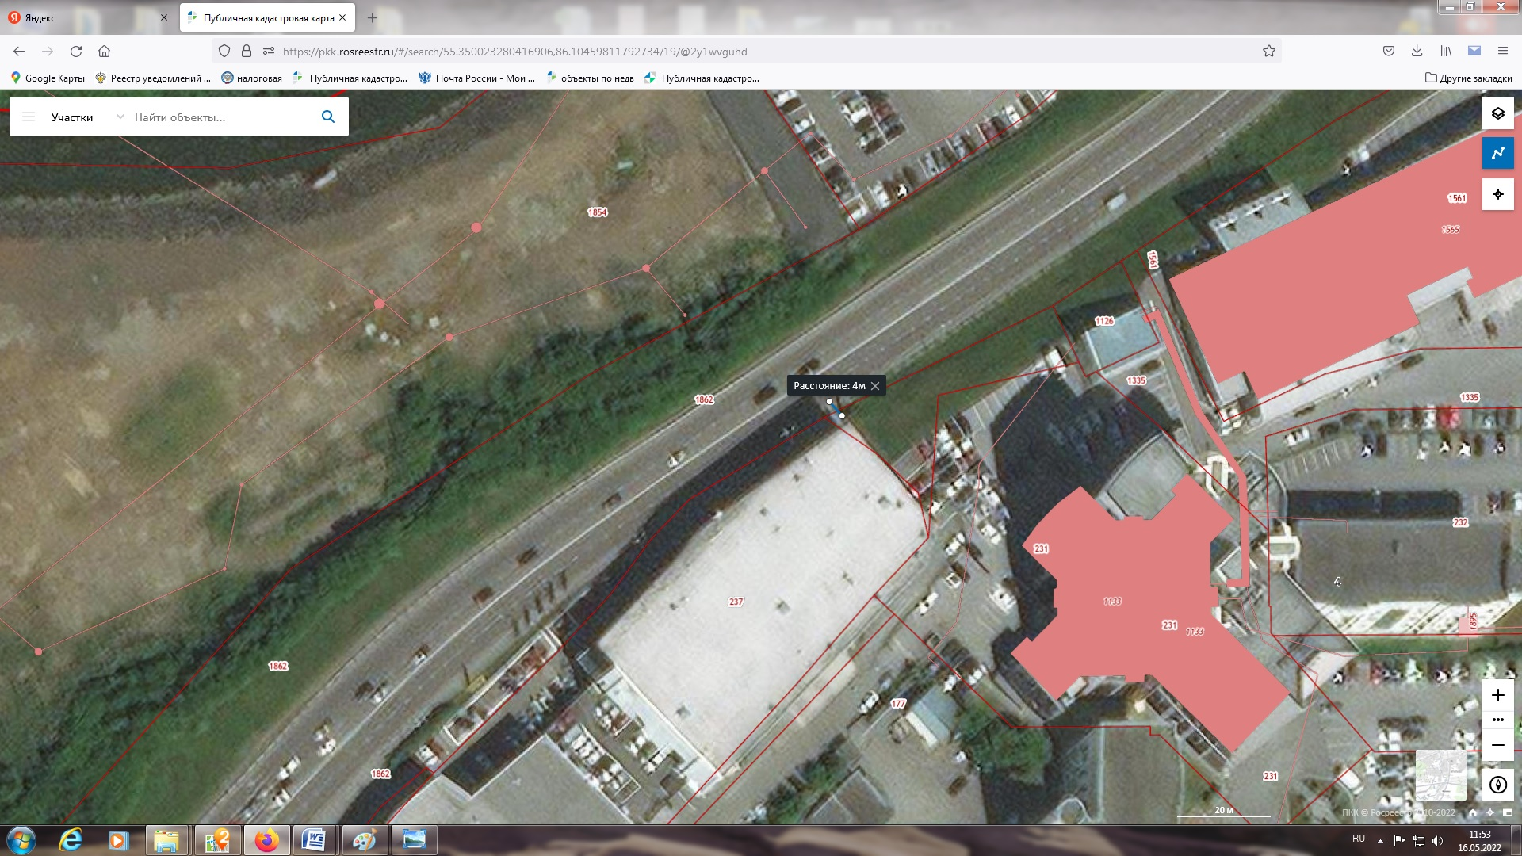

ЛОТ № 16
Рекламная стела
г. Кемерово, просп. Притомский, 110 м западнее здания № 20а РК № 6
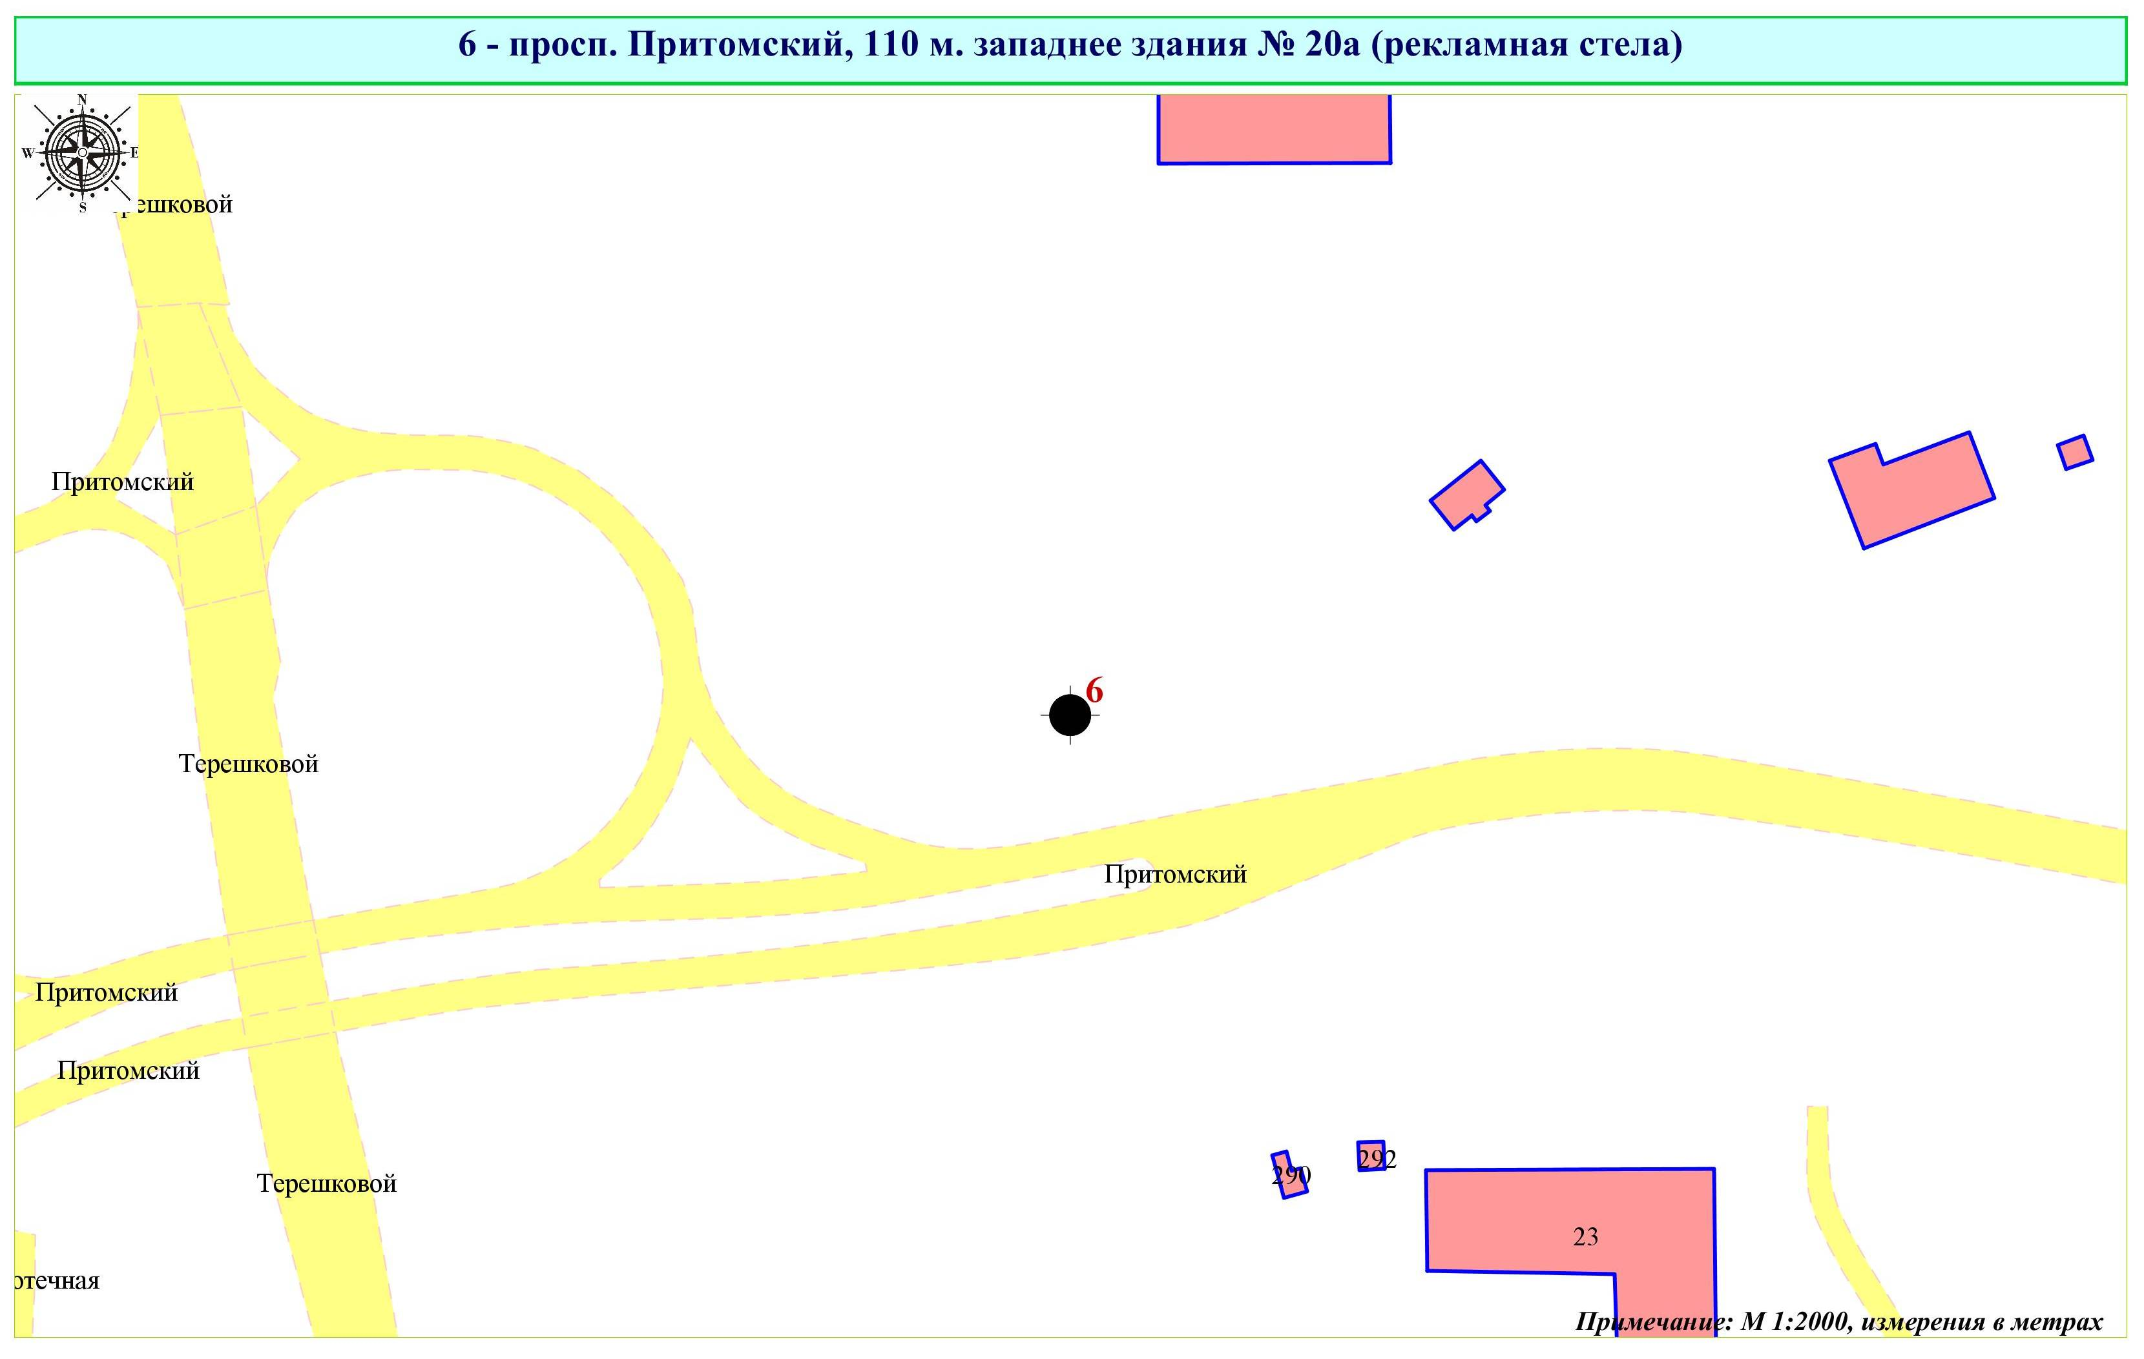
Фрагмент публичной кадастровой карты города с указанием места установки рекламной конструкции:
г. Кемерово, просп. Притомский, 110 м западнее здания № 20а
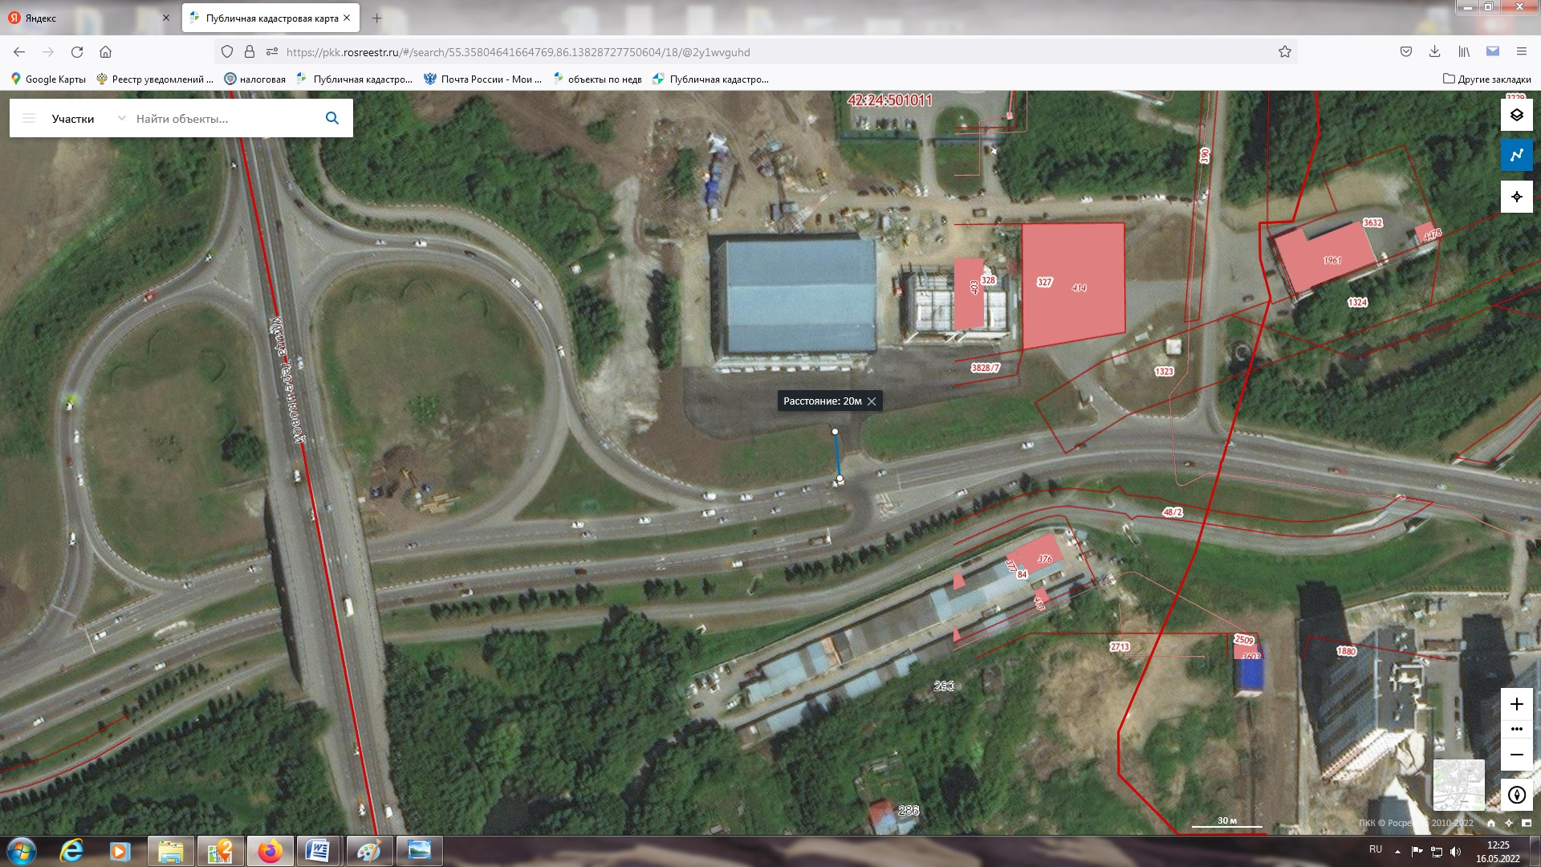

ЛОТ № 17
Рекламная стела
г. Кемерово, ул. Свободы, юго-восточнее здания № 6/1 РК № 1
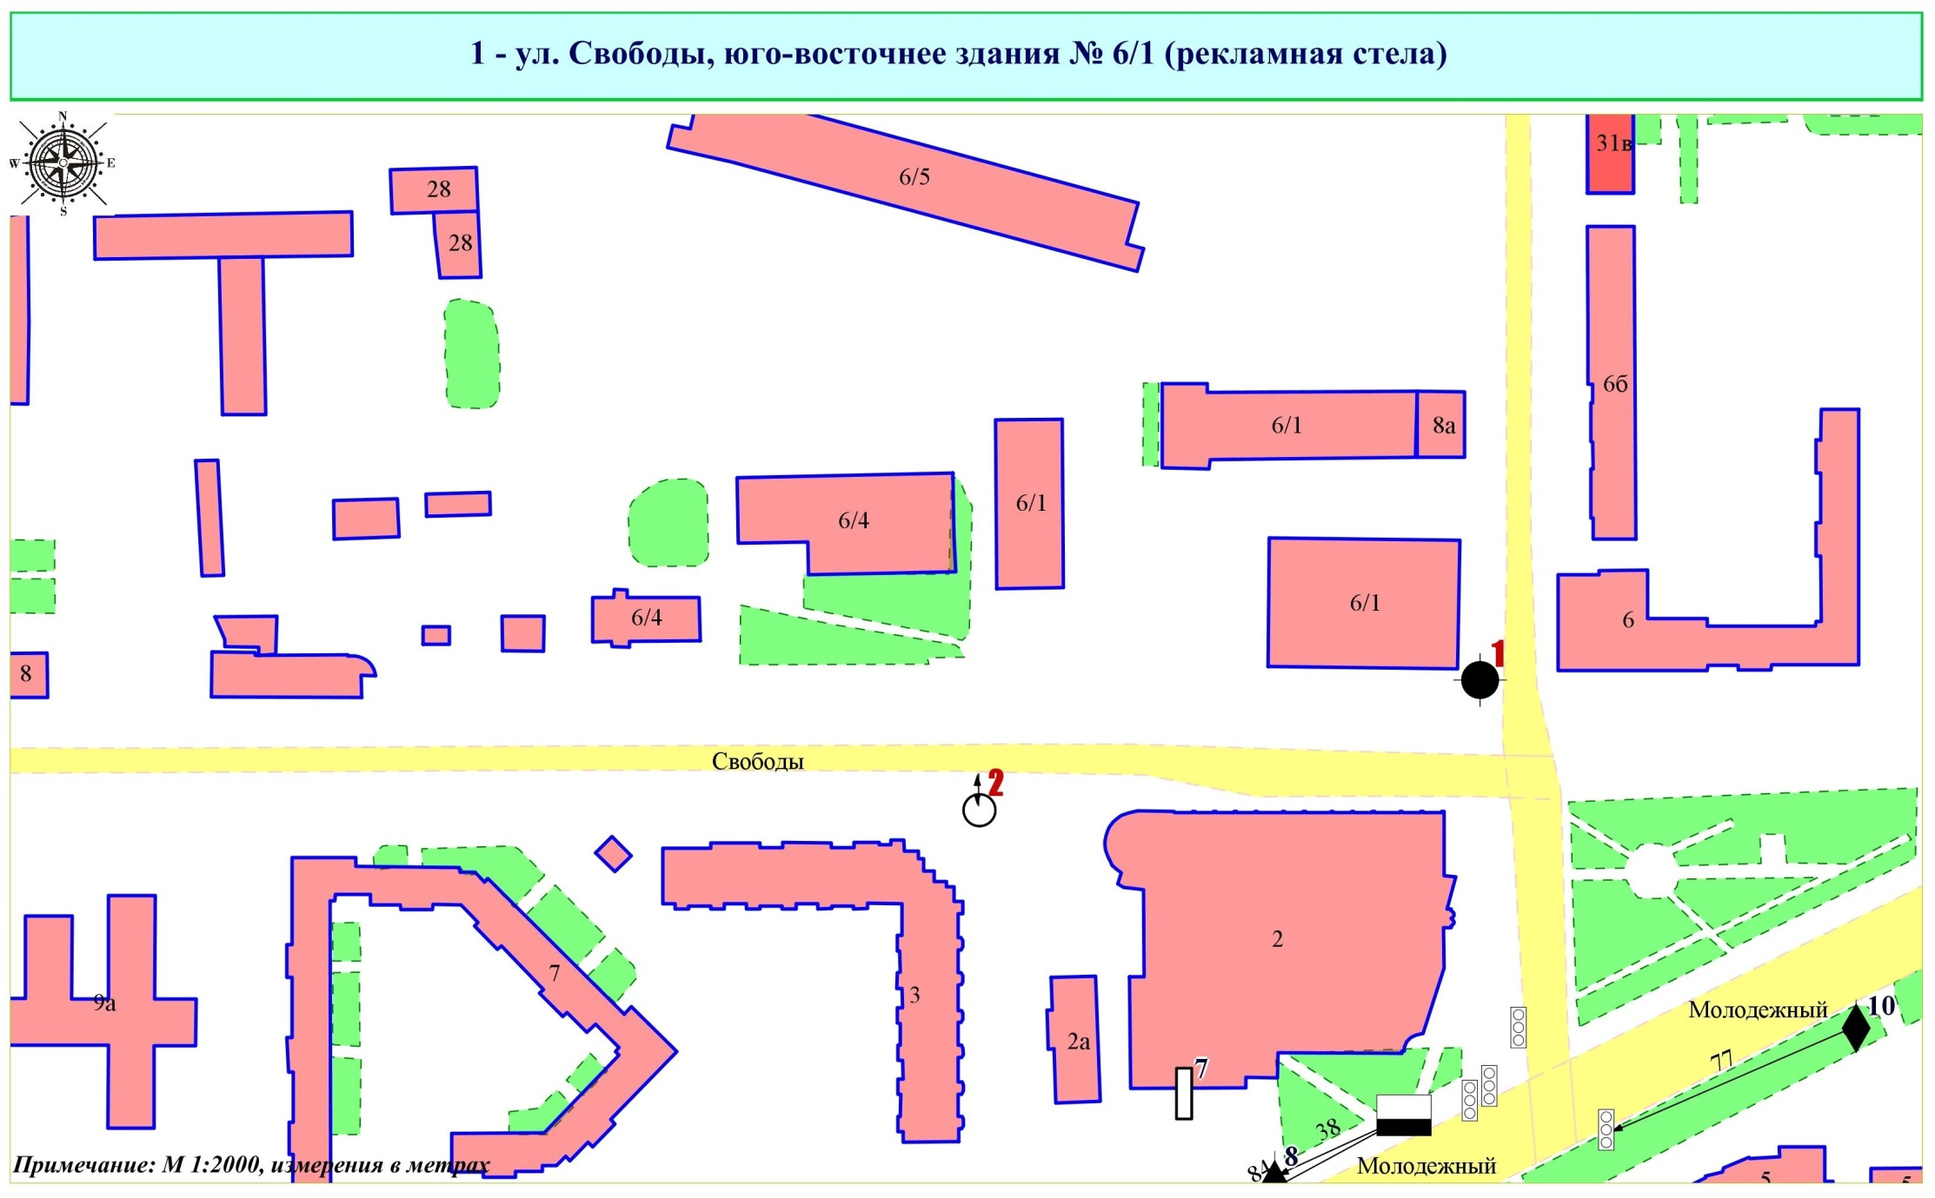

Фрагмент публичной кадастровой карты города с указанием места установки рекламной конструкции:
г. Кемерово, ул. Свободы, юго-восточнее здания № 6/1 РК № 1
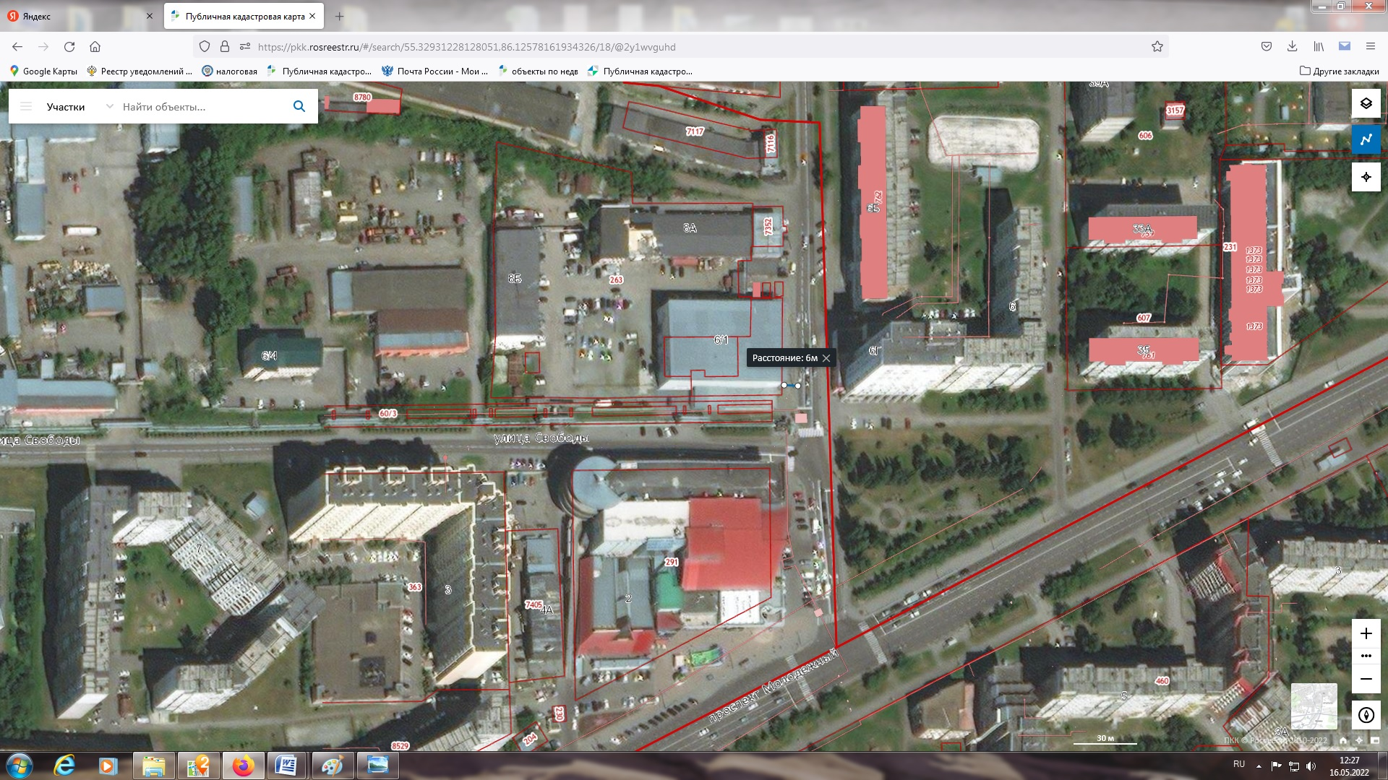

ЛОТ № 18
Рекламная стела
г. Кемерово, просп. Советский, 23 РК № 1Г
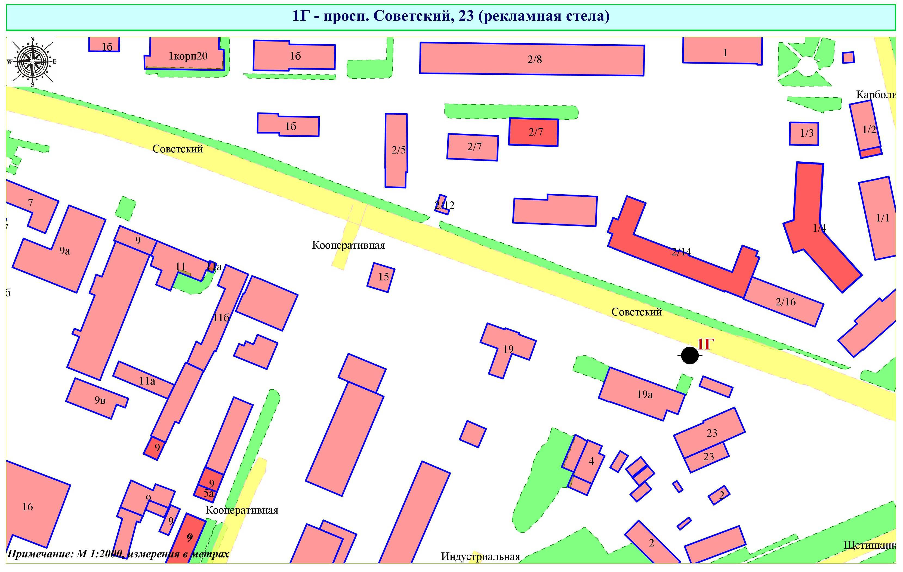
Фрагмент публичной кадастровой карты города с указанием места установки рекламной конструкции:
г. Кемерово, просп. Советский, 23
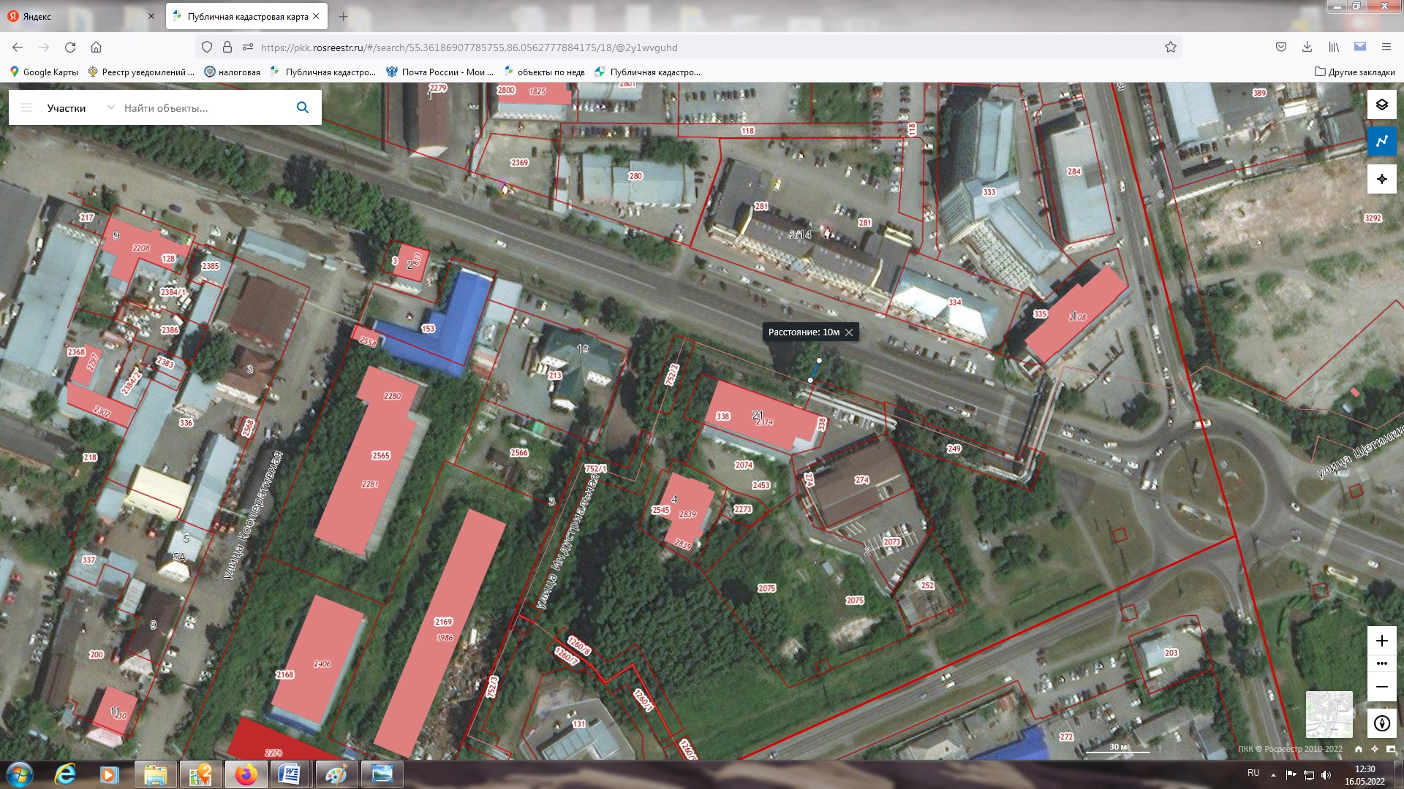

ЛОТ № 19
Рекламная стела
г. Кемерово, ул. Терешковой, юго-западнее здания № 62 к.1 РК № 45А
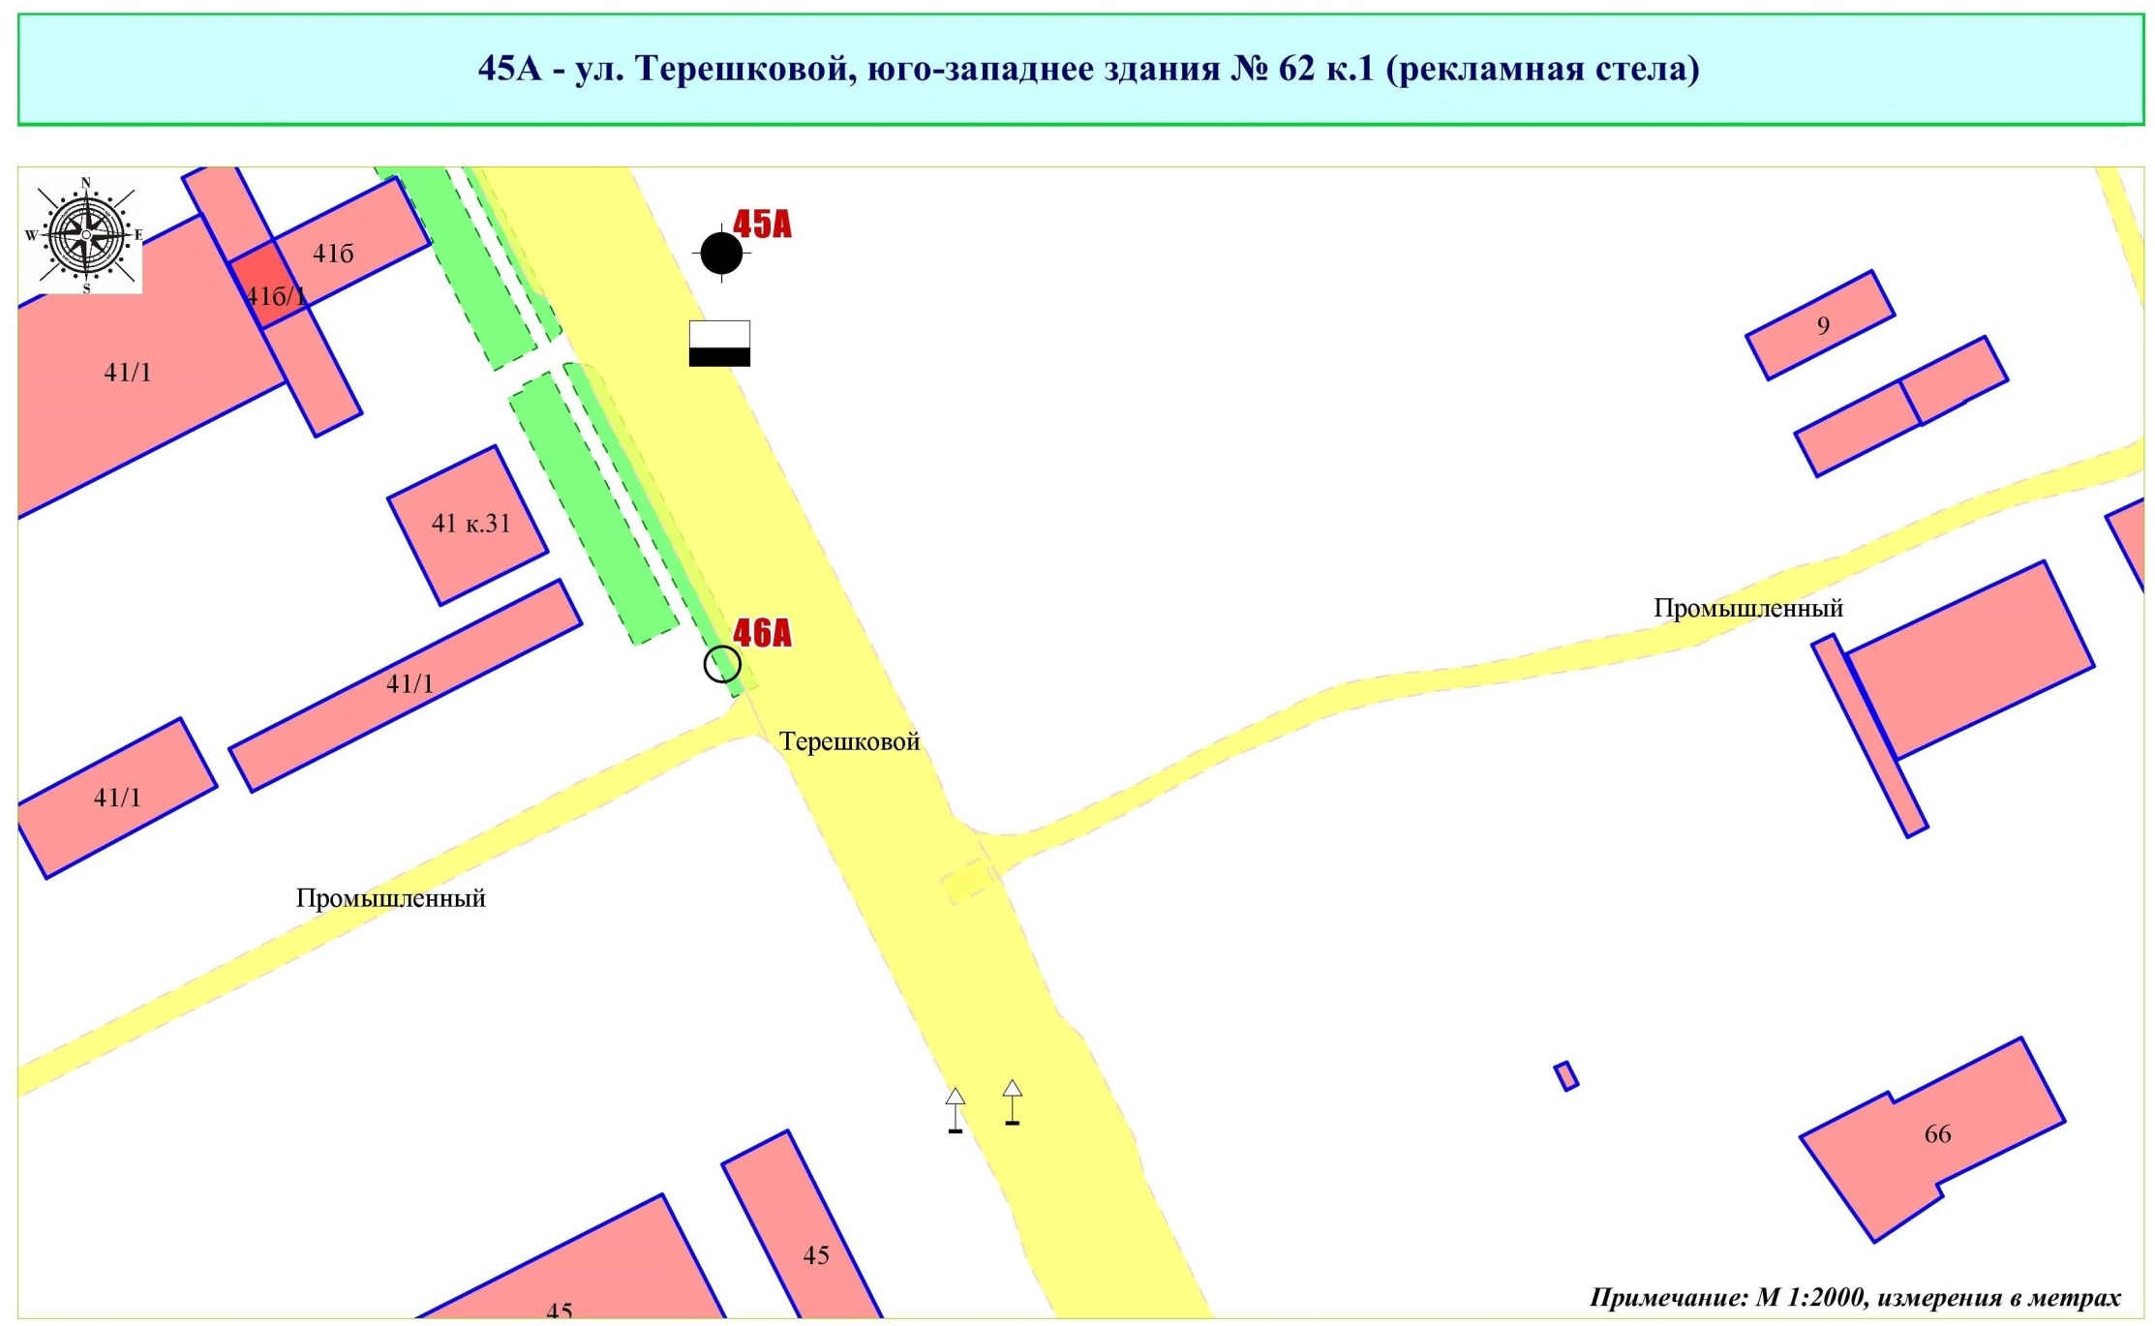

Фрагмент публичной кадастровой карты города с указанием места установки рекламной конструкции:
г. Кемерово, ул. Терешковой, юго-западнее здания № 62 к.1
